Start frame-builder

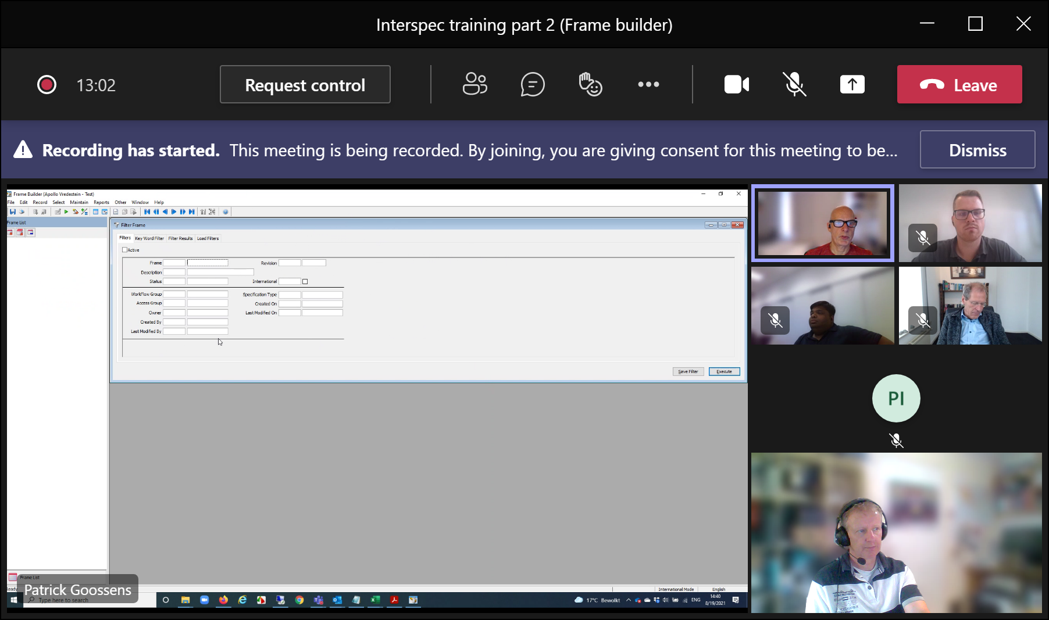

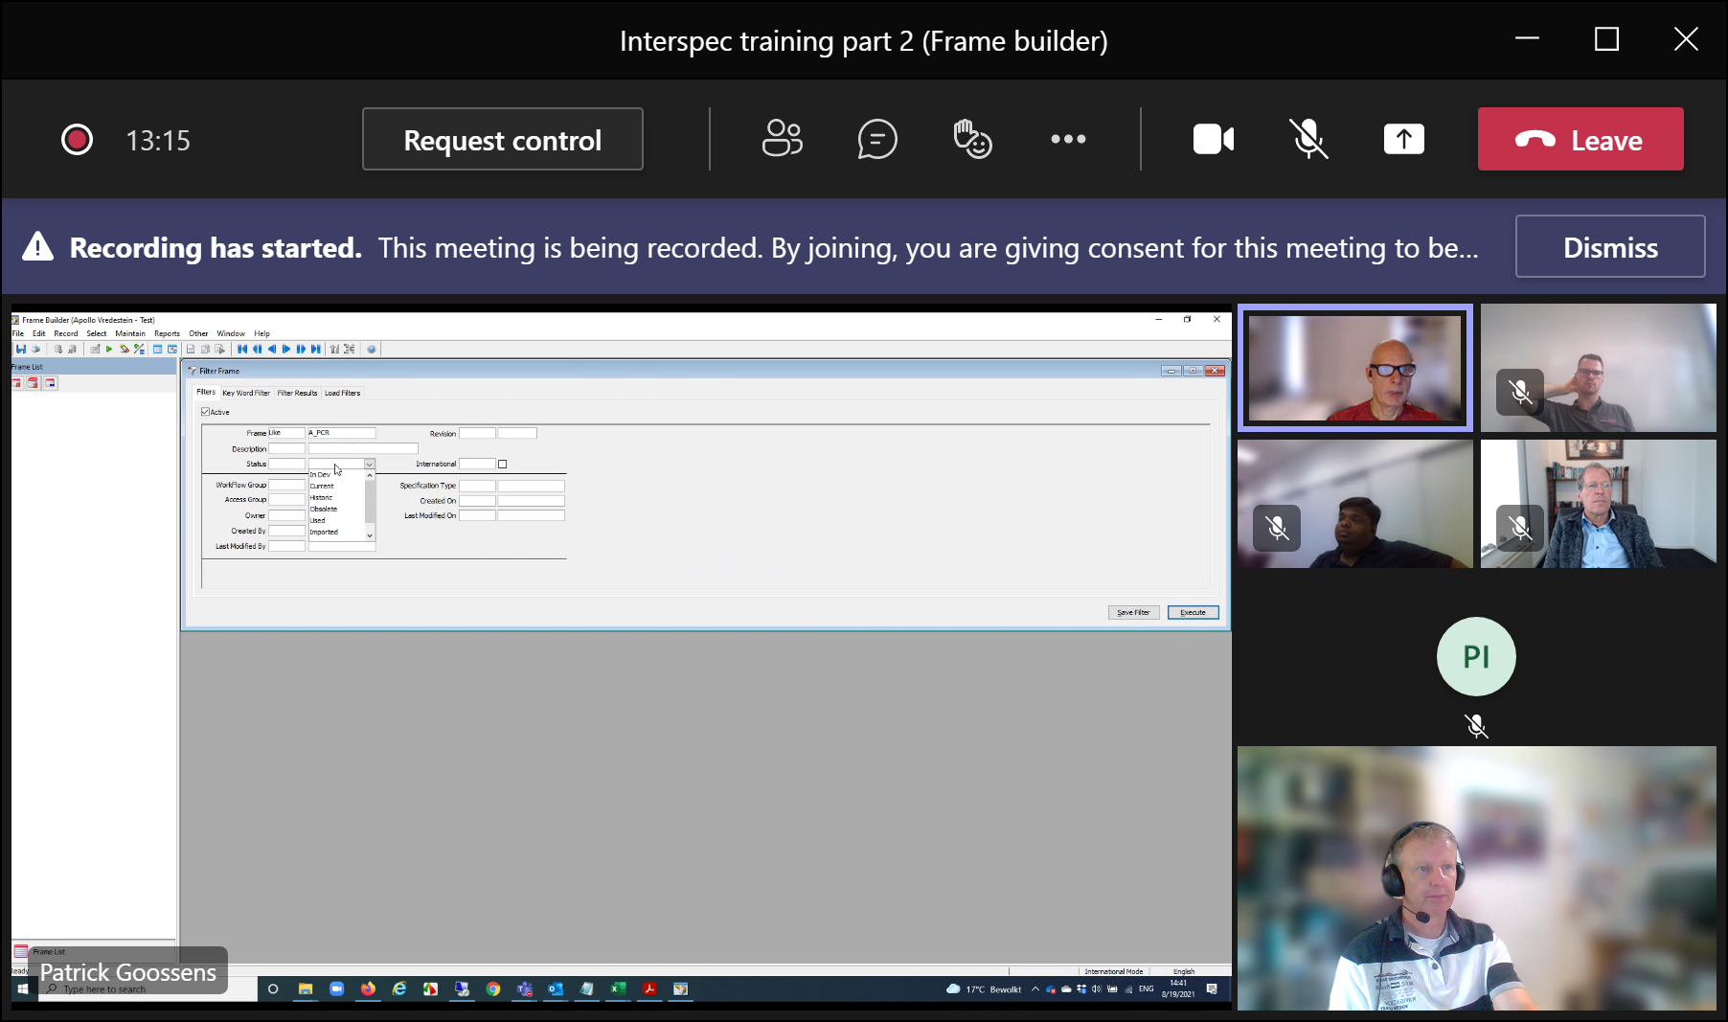

Search for pcR-frame

Het ziet er uit als een lege specification,

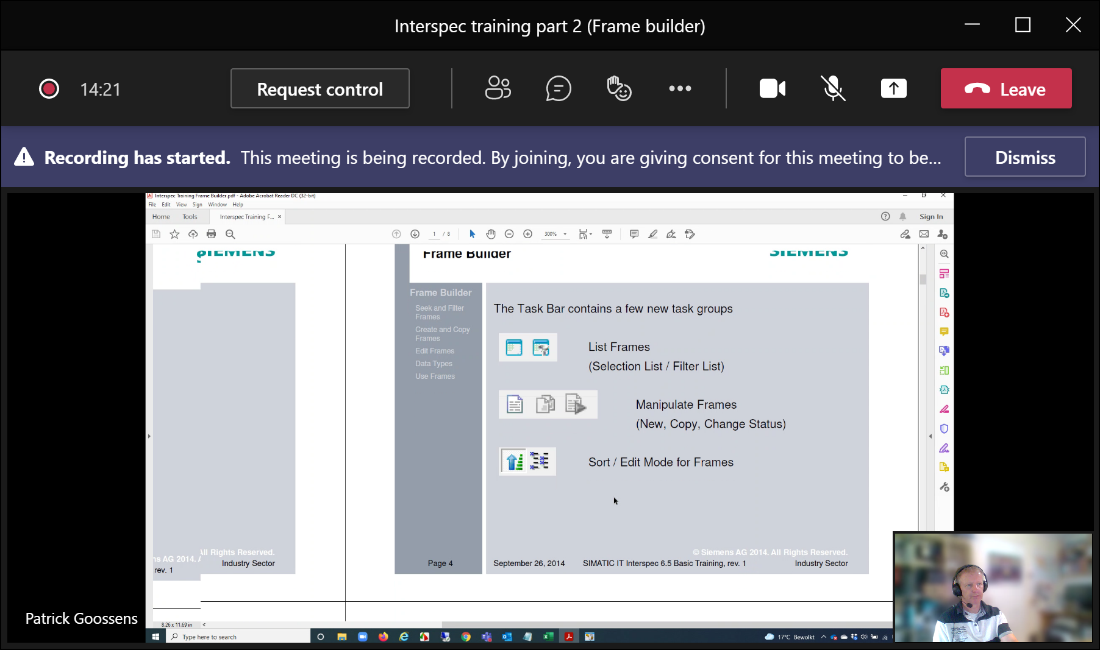

Use filter

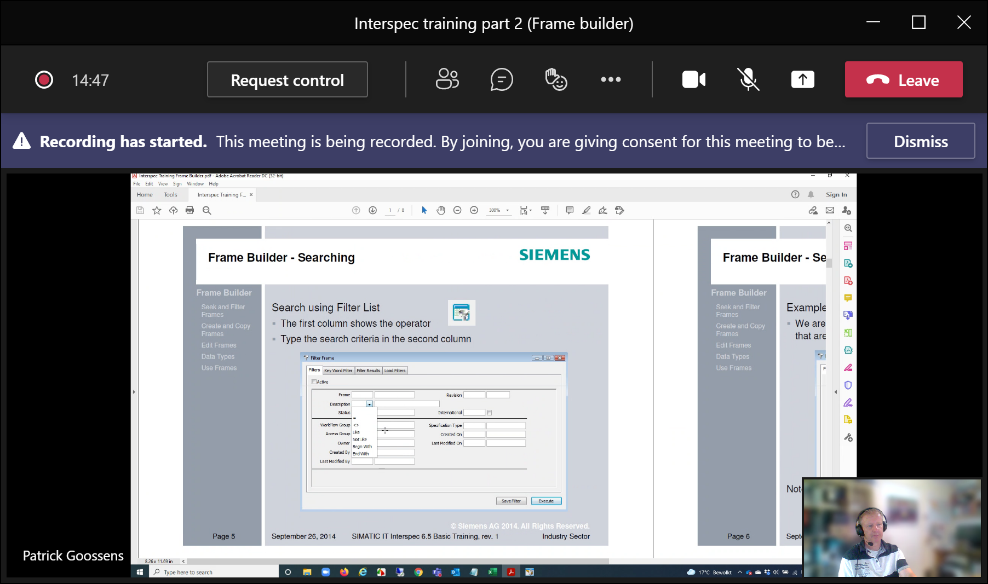

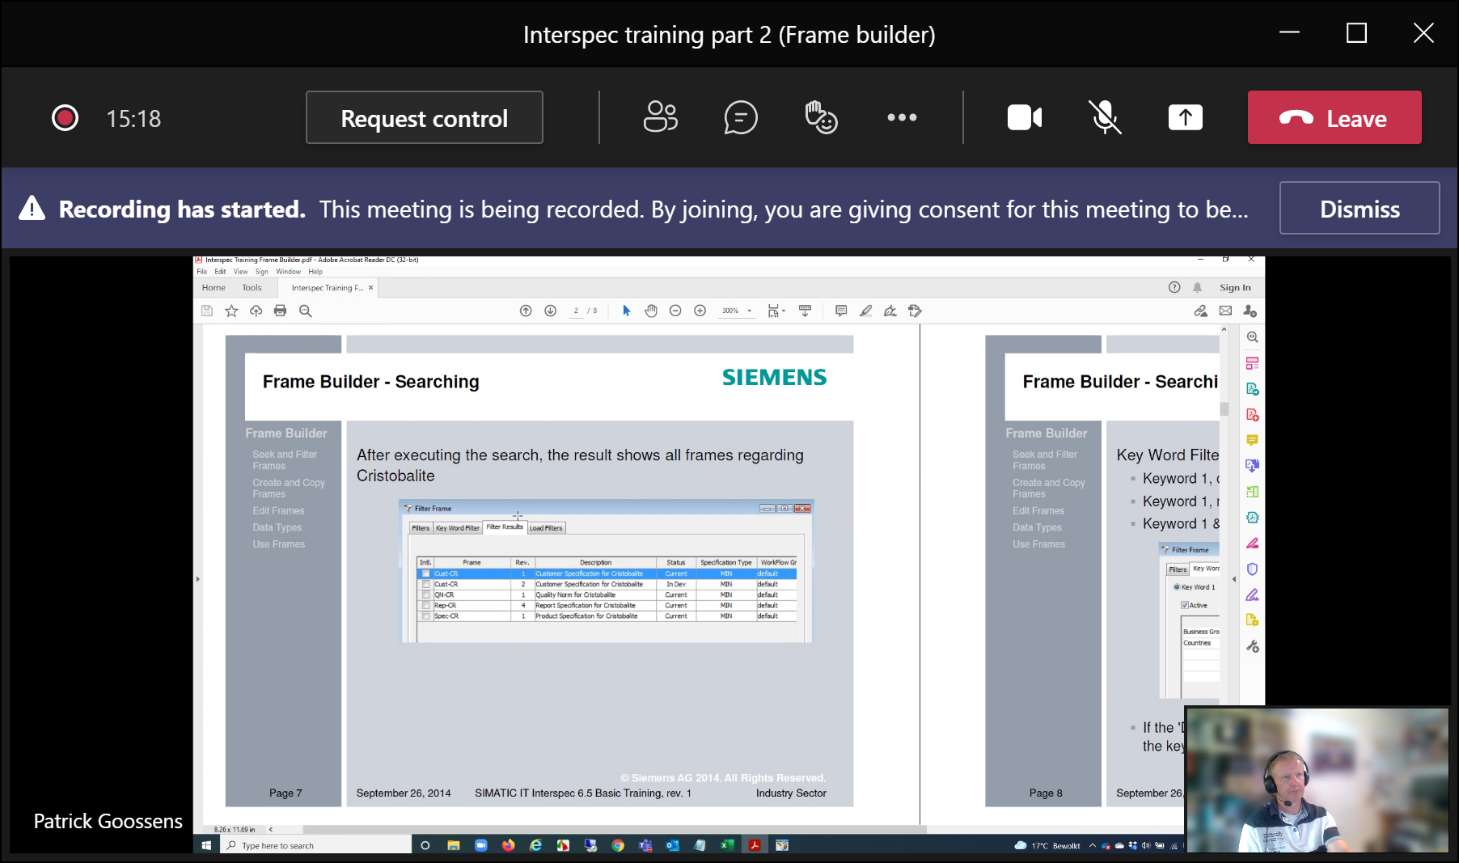

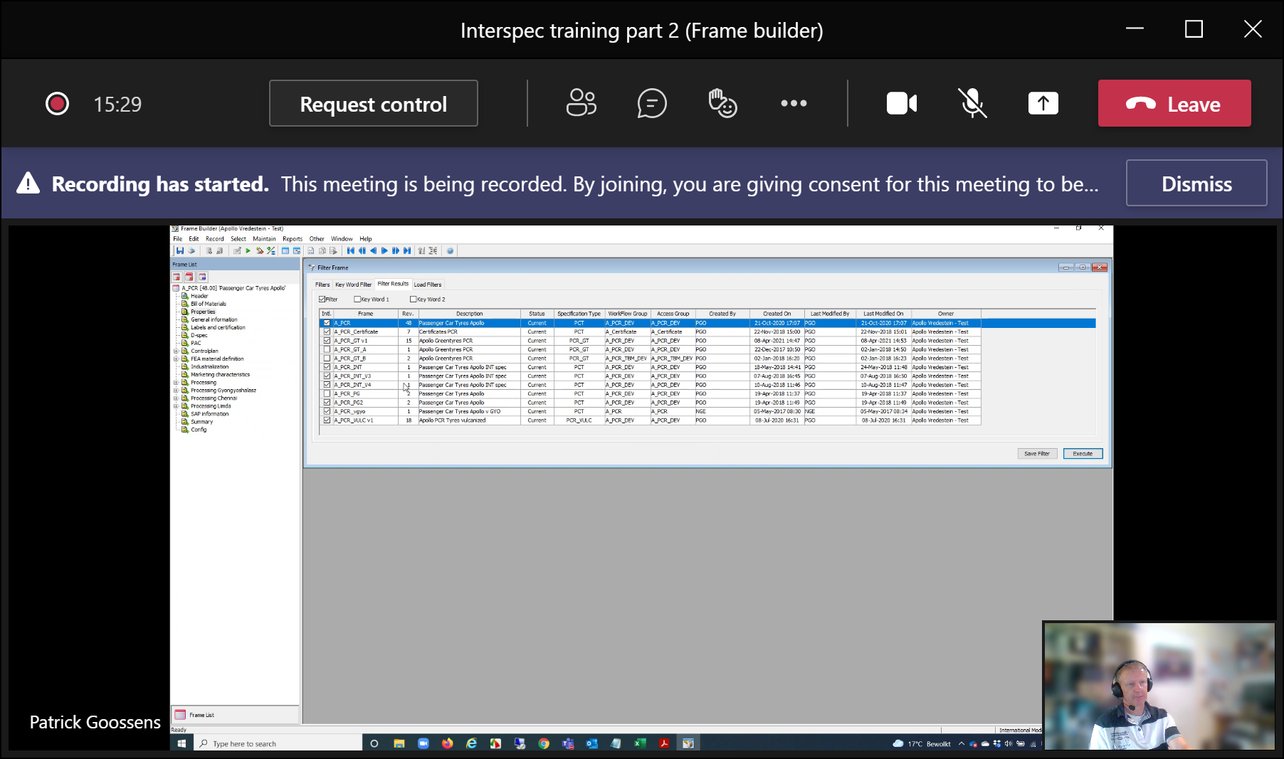

Je kunt frame DRAGGEN van middenscherm naar linker-scherm om hem te openen.

In meest linker-column zie je of een FRAME wel/niet een INTERNATIONAL-frame.

In hongary zijn alle frames = INTERNATIONAL.

Het is mogelijk dat je op keywords zoekt, maar PGO doet dat meestal niet.

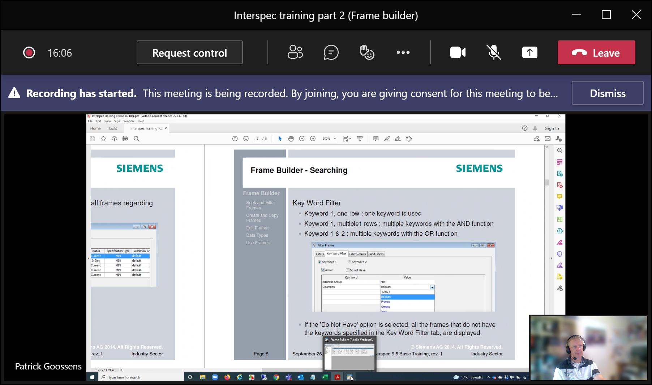

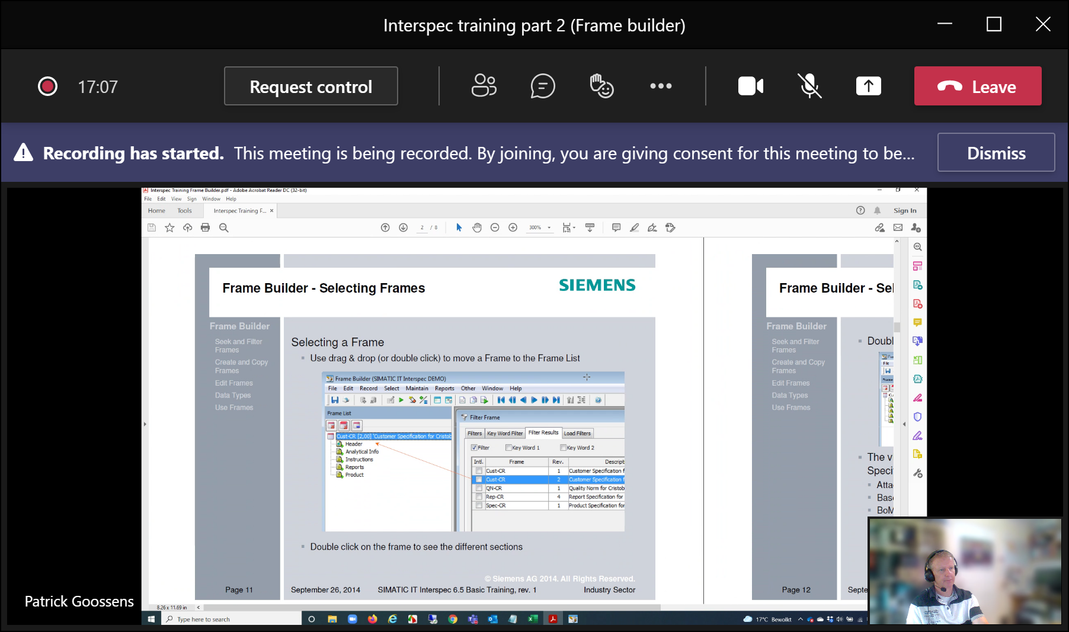

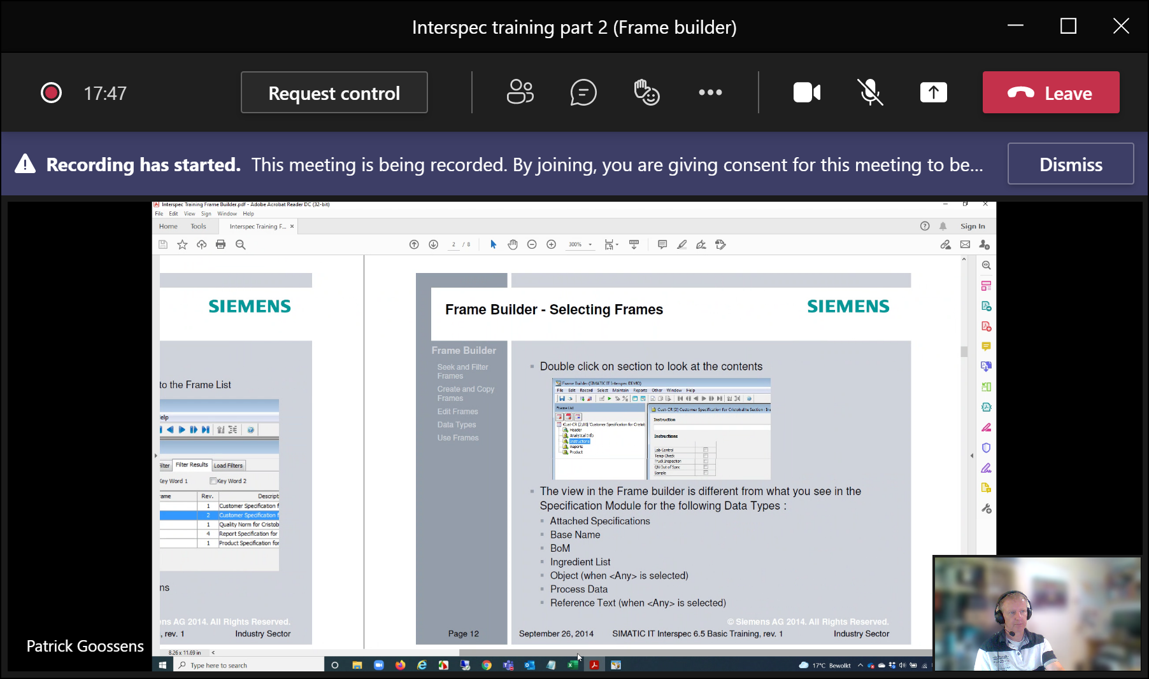

Dubbleklik op section dan open je hem

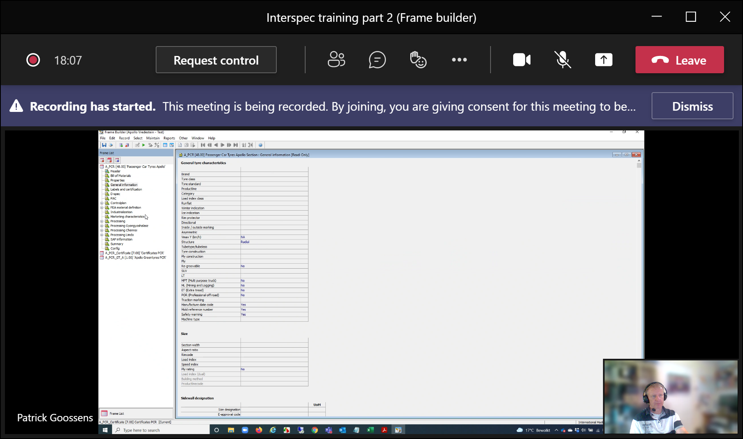

Sommige waardes zijn PRE-FILLED.

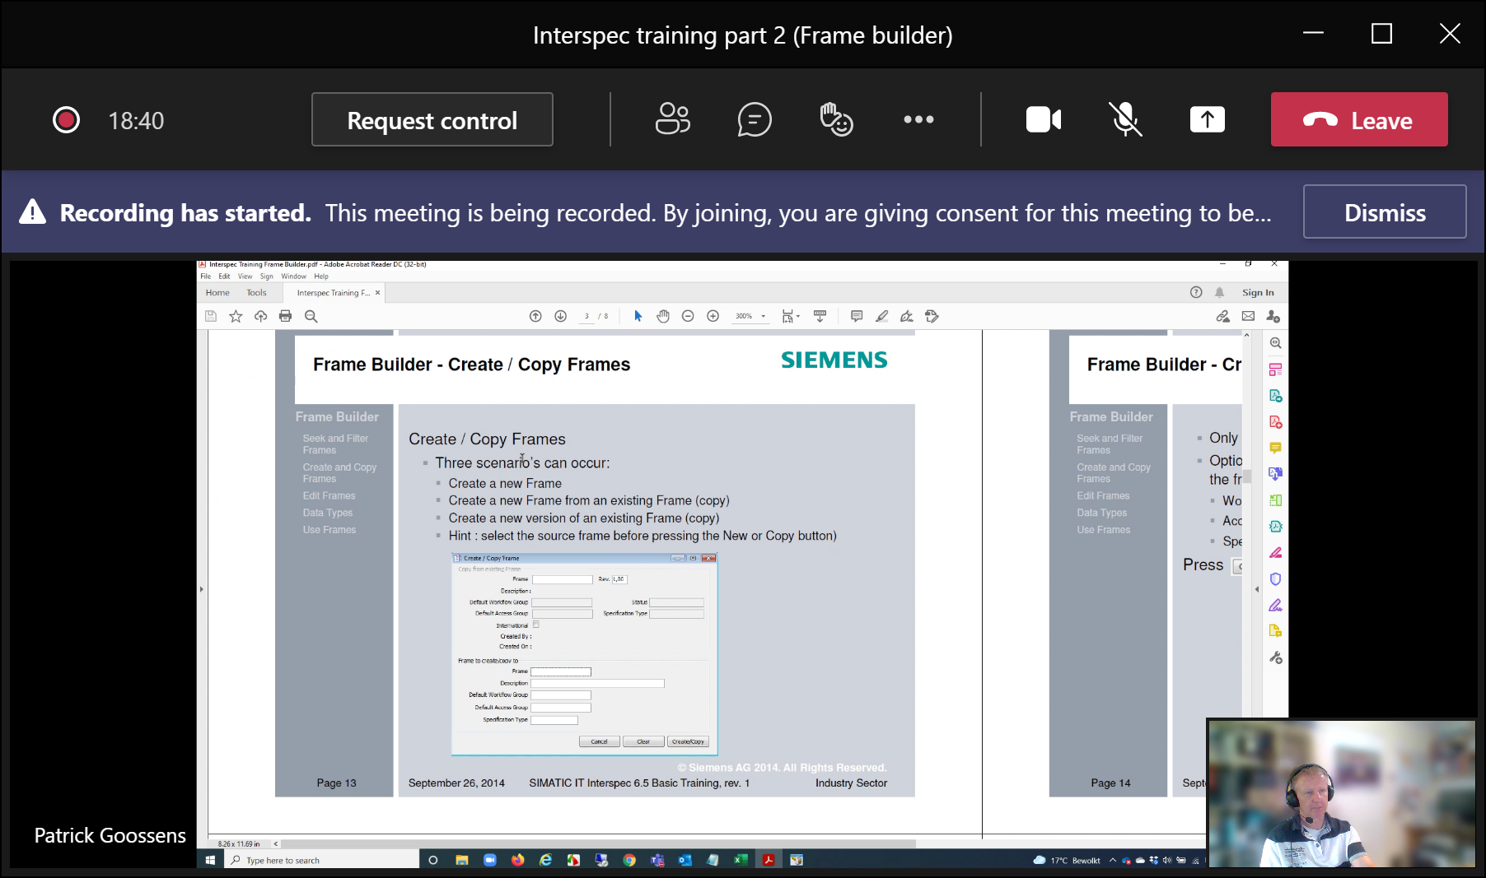

Gebruik Copy om een nieuw frame te maken.

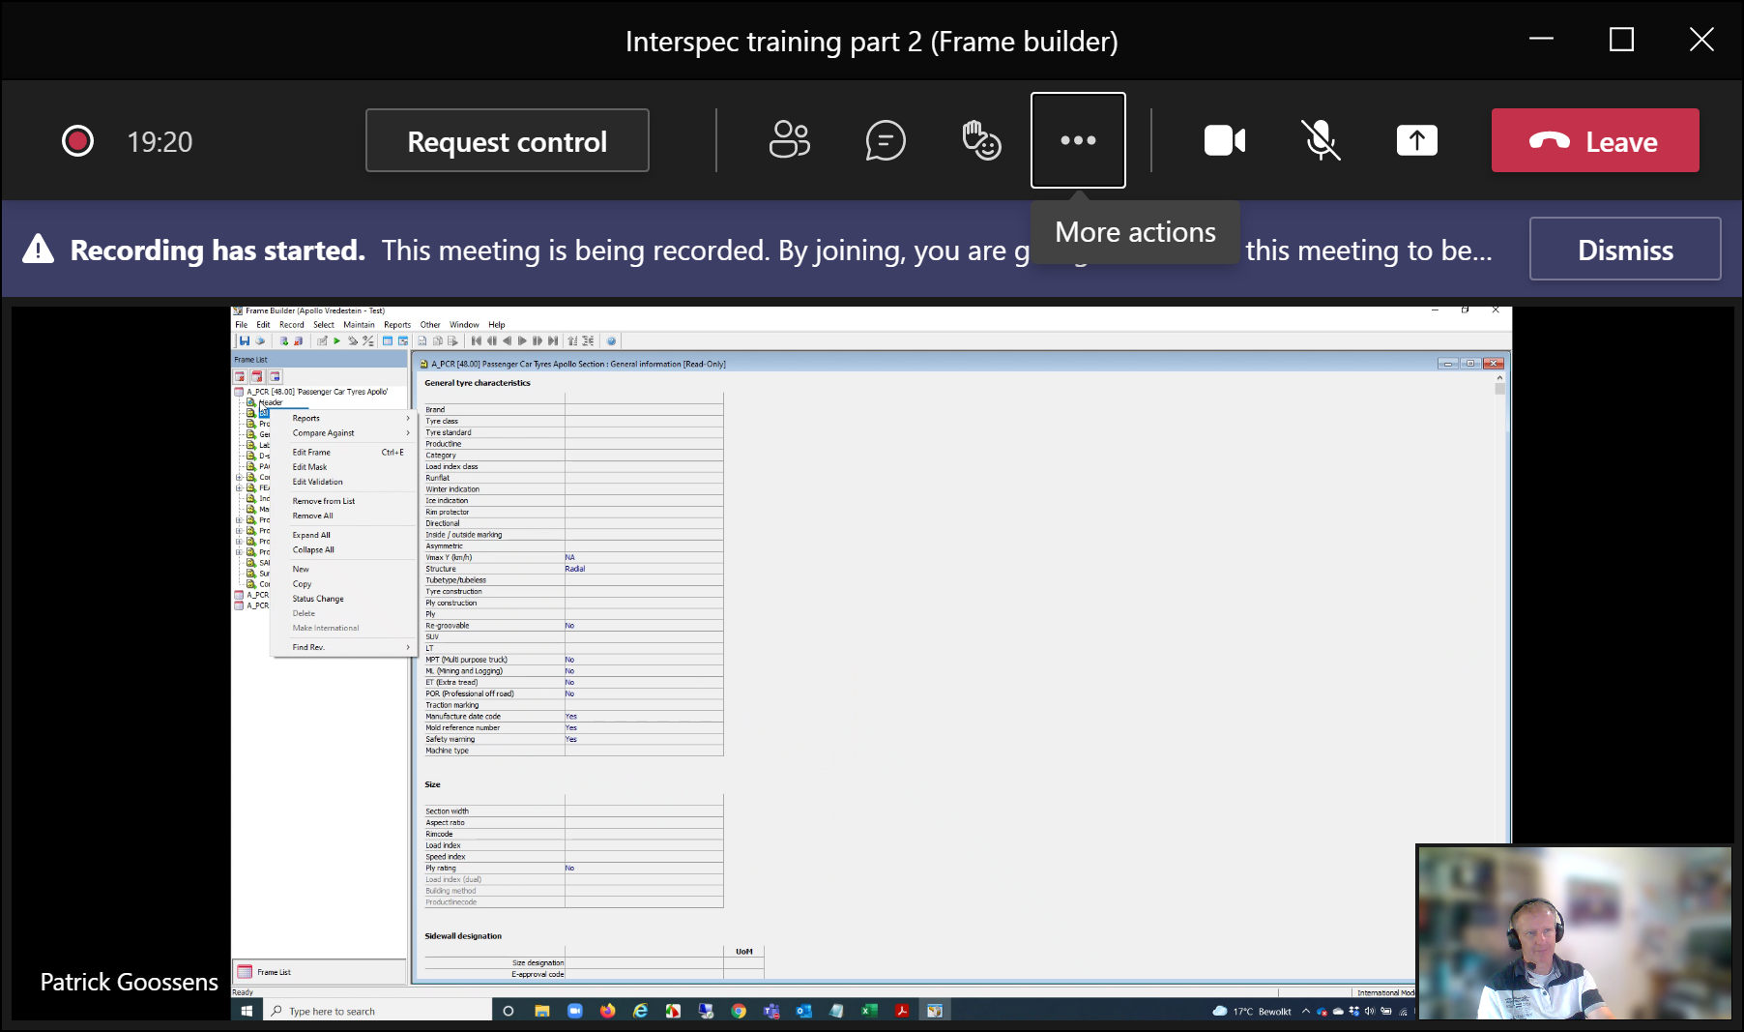

Via RMK (vanuit internation-mode, rechtsonder) en kies COPY

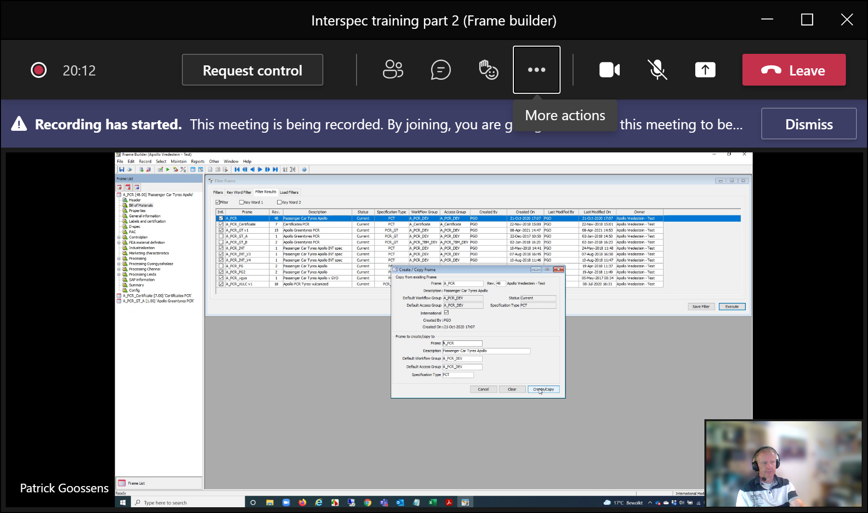

Maak nieuwe versie, vanaf de CURRENT-one.

Komt nu versie met status=development. Nu kun je wijzigingen aanbrengen, en uiteindelijk weer CURRENT maken.

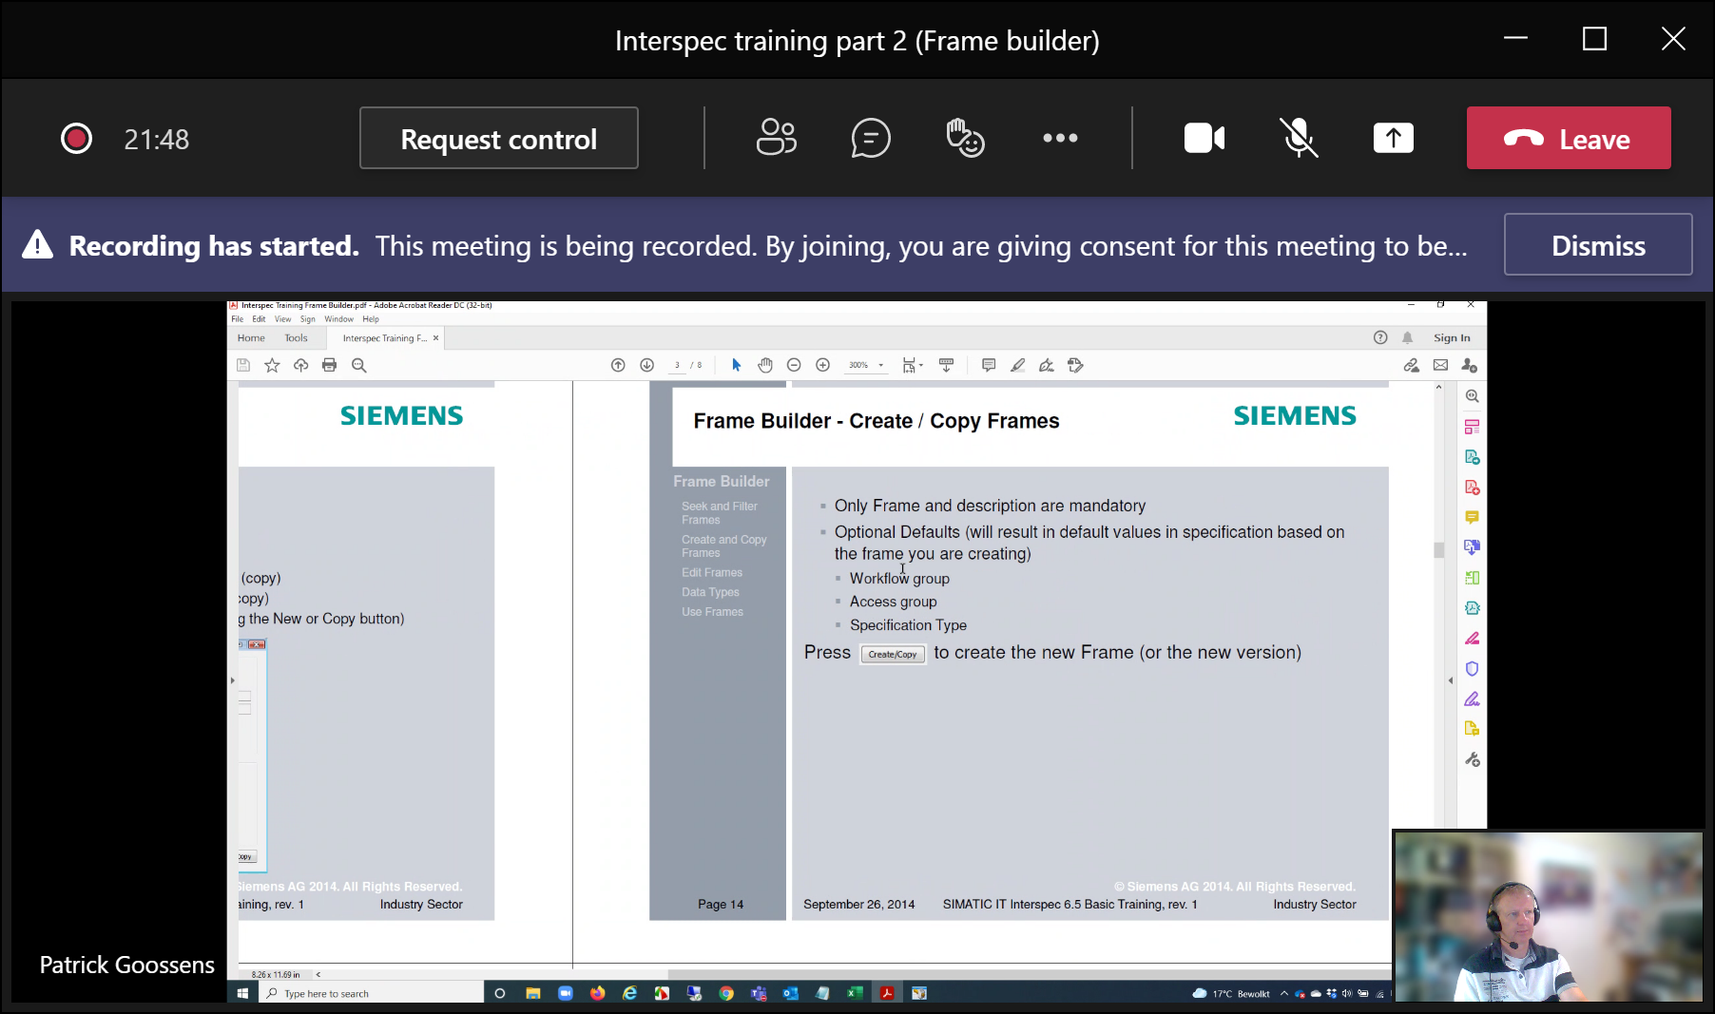

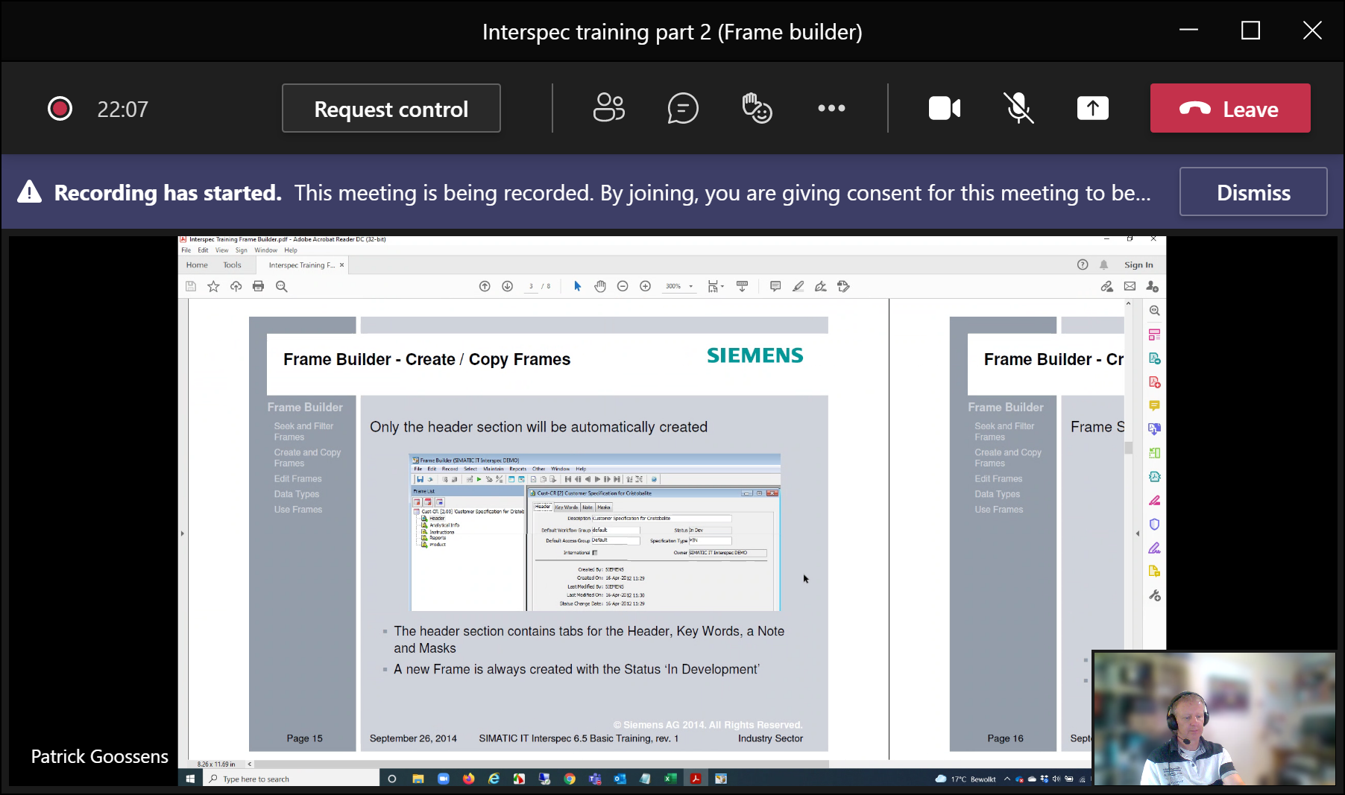

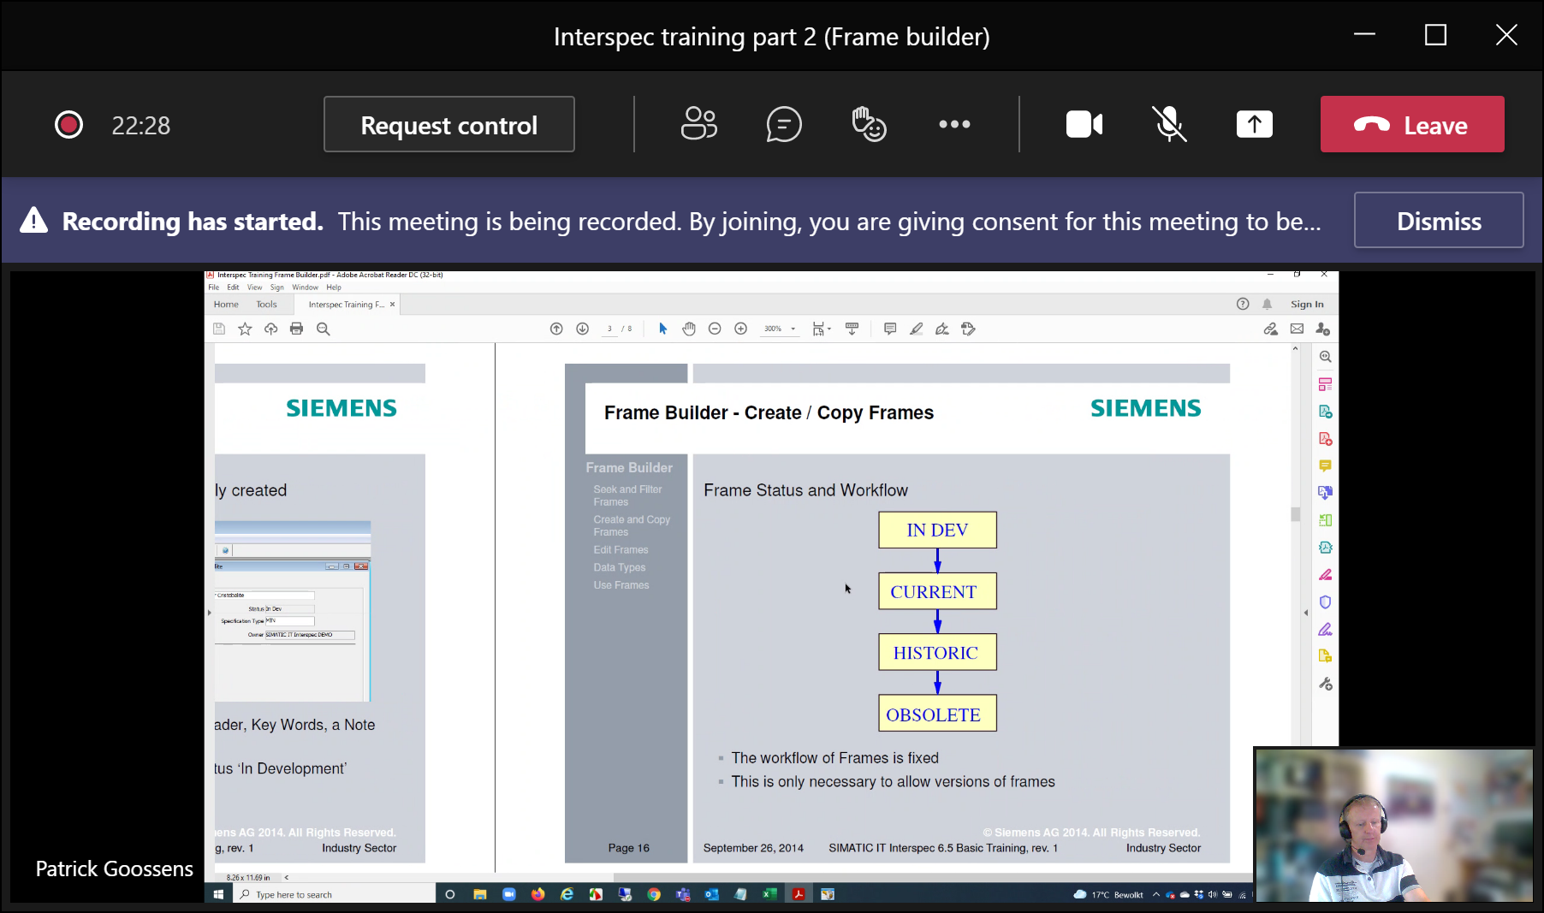

Er is geen SUBMIT, gaat direct van DEV naar CURRENT.

Zodra je nieuwe versie maakt, wordt oude versie van CURRENT naar HISTORIC.

EDIT-FRAMES

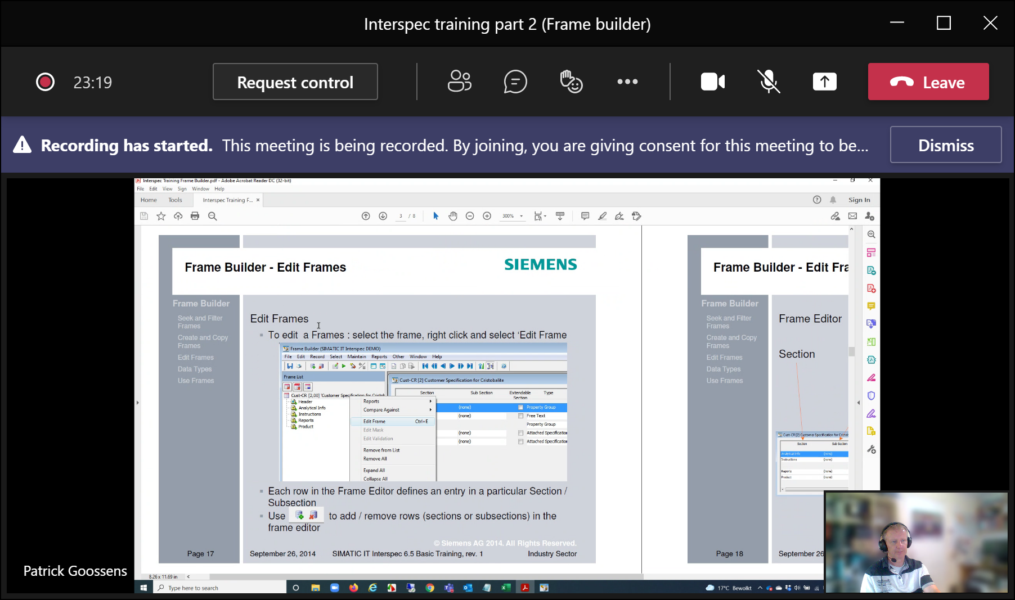

Open property section

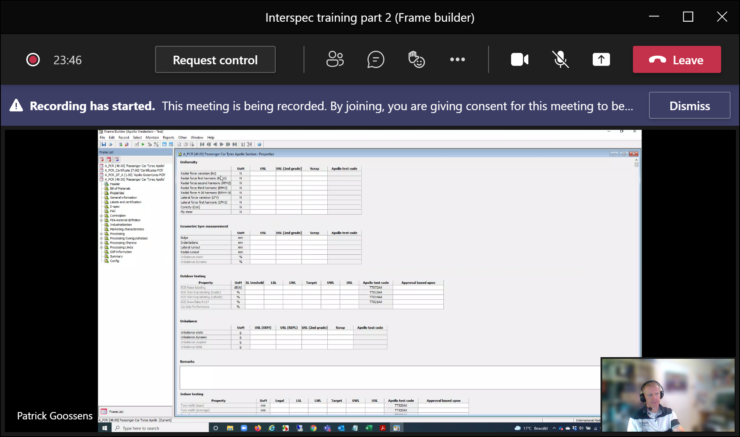

Hier zie instelling display-format.

Als je EDIT frame kiest

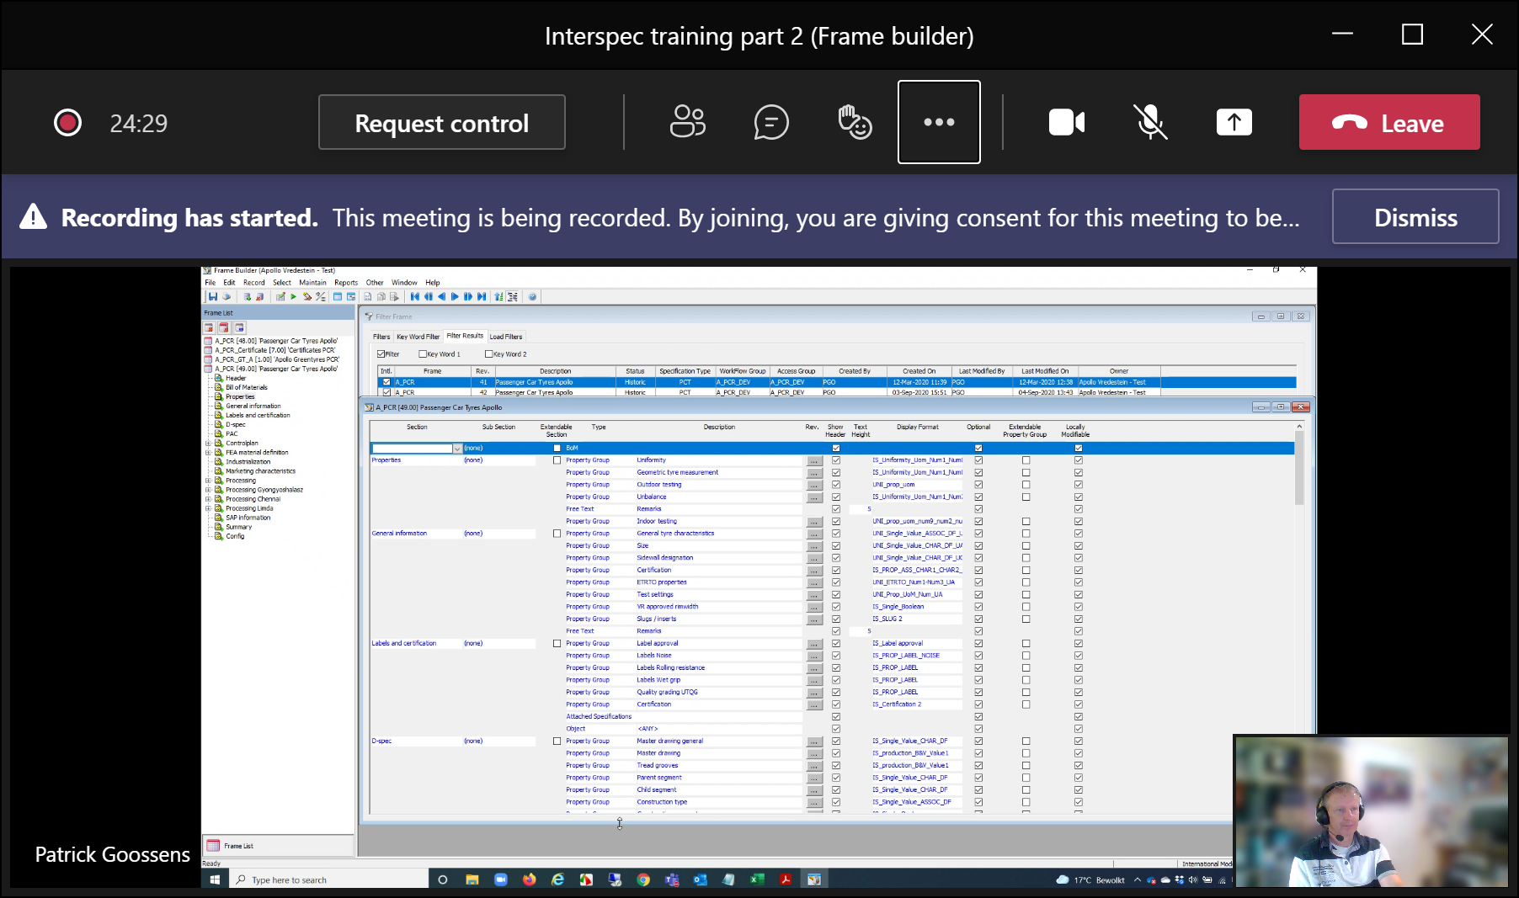

Zodra je voor een section een [+] teken ziet, dan komer er sub-sections voor.

Met […] knopje krijg je properties te zien binnen group die in dit frame gebruikt worden

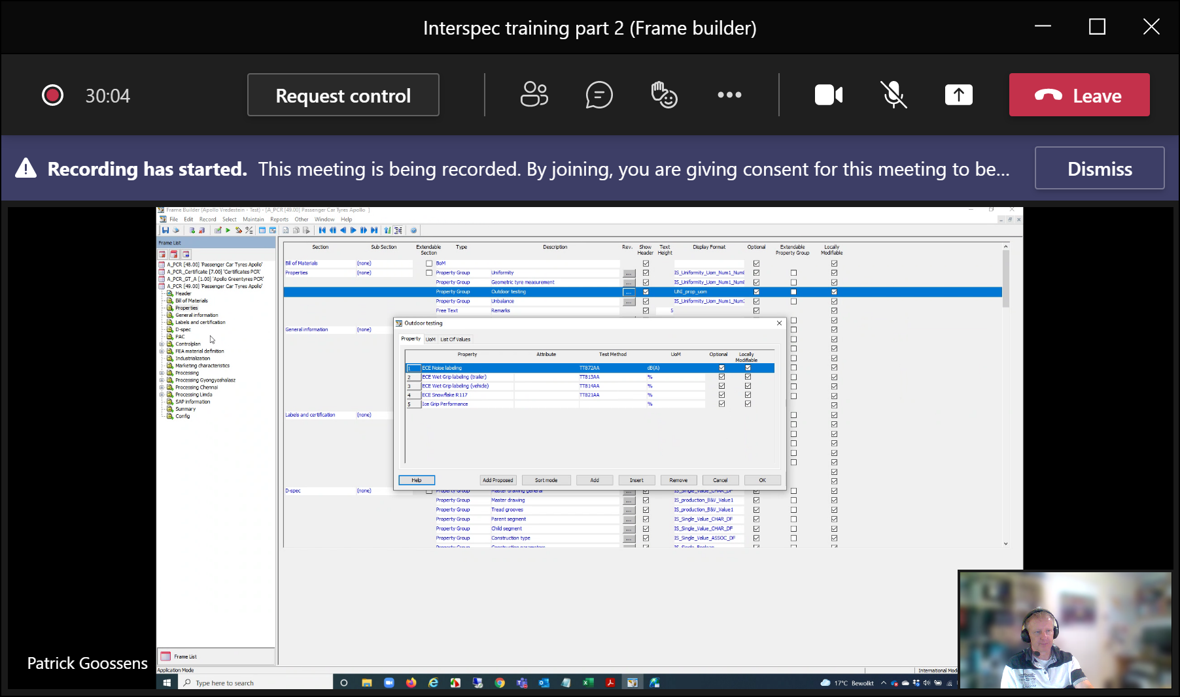

Deze properties moeten eerst worden gedefinieerd in configurator-module.

Dubbelklik je op property, dan krijg je te zien:

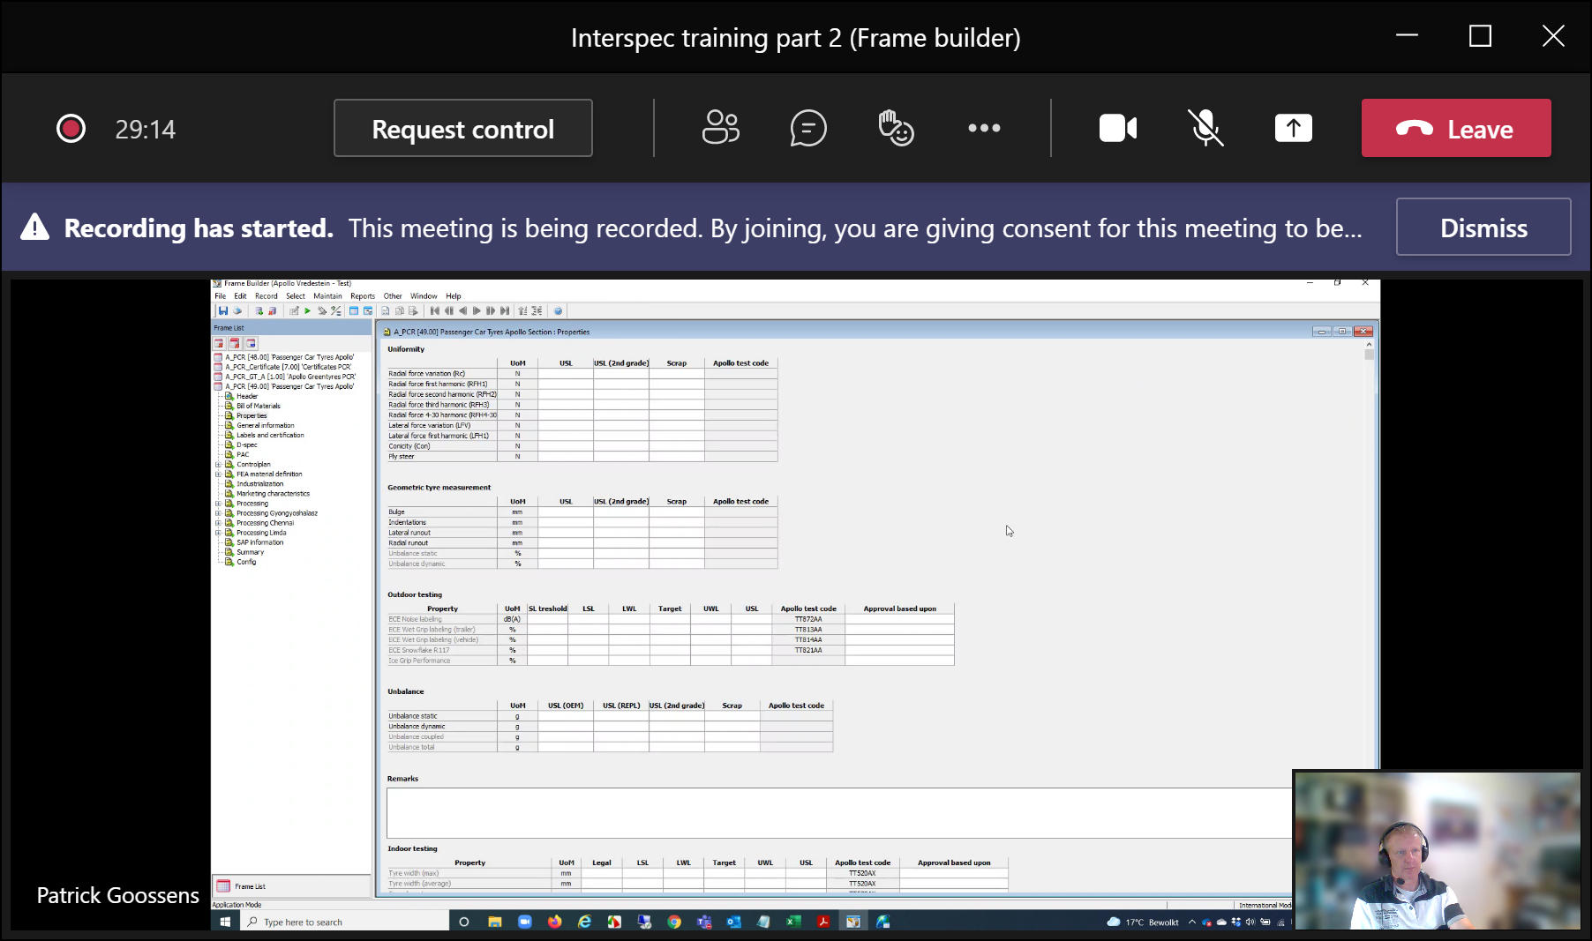

Alle properties

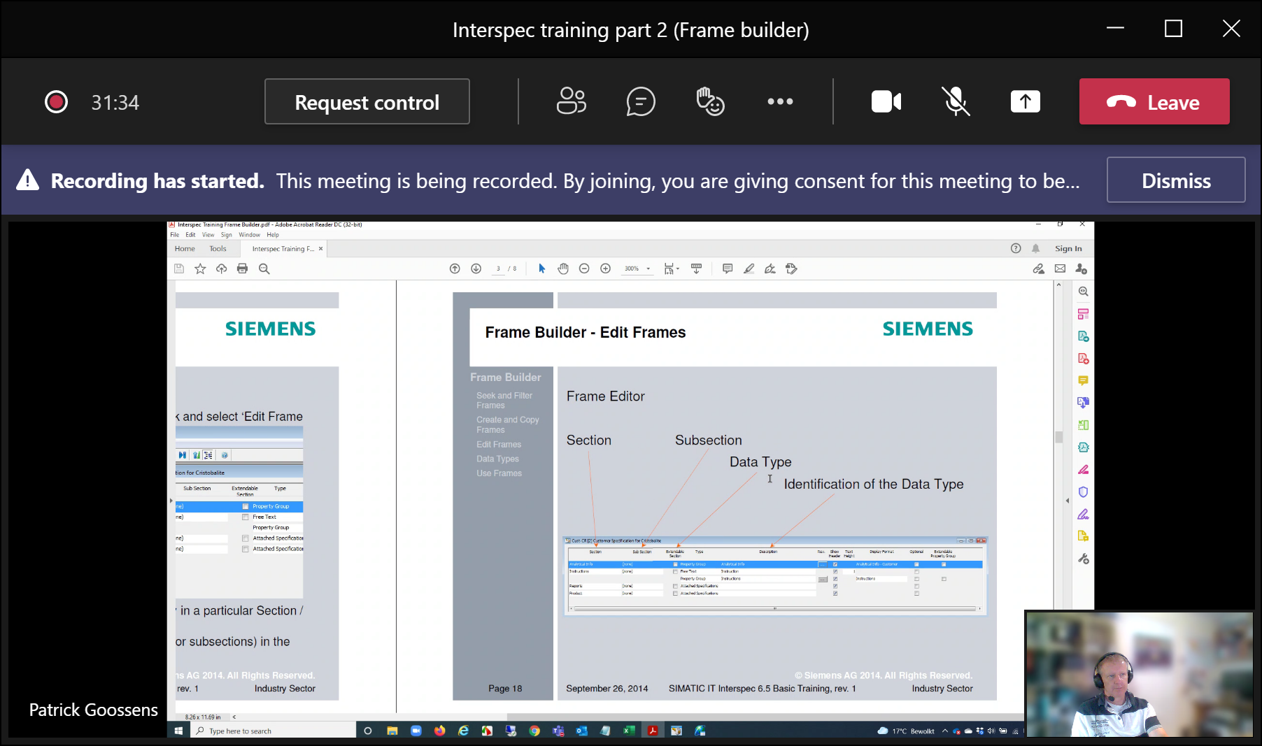

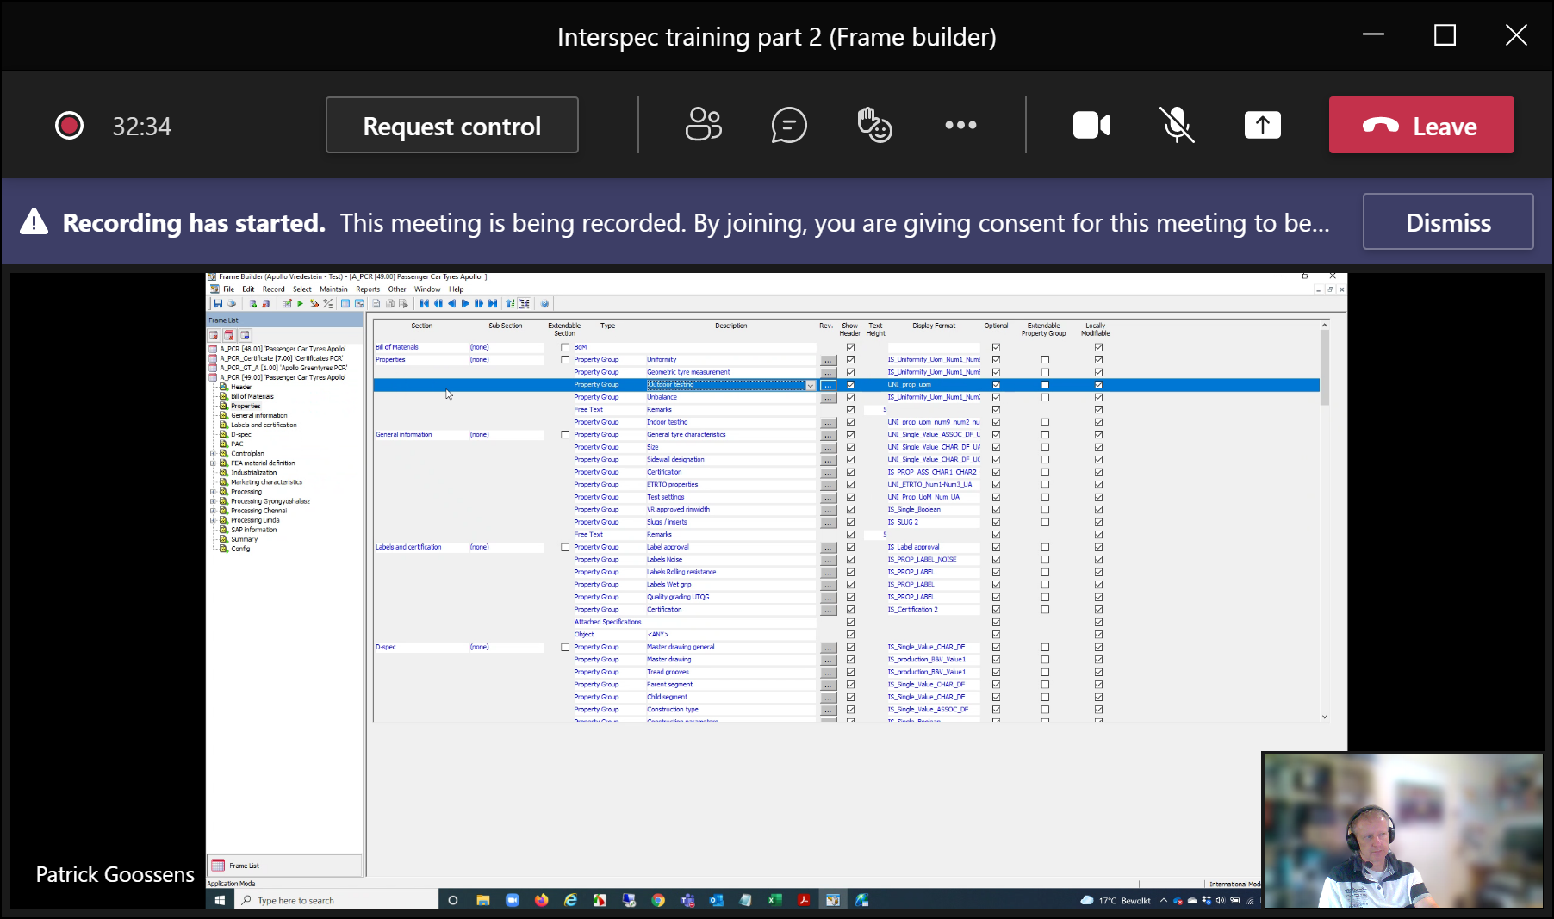

Optional-column geef je aan of property-group bij een nieuw aan te maken specification wel/niet gebruikt moet worden. Met multi-operation zou je evt. ook optional-properties moeten kunnen updaten.

Een property kan optional zijn binnen specification, en kan zelf optioneel zijn of mandatory.

Met multi-operation kun je waardes van properties veranderen, maar niet automatisch toevoegen (denken we).

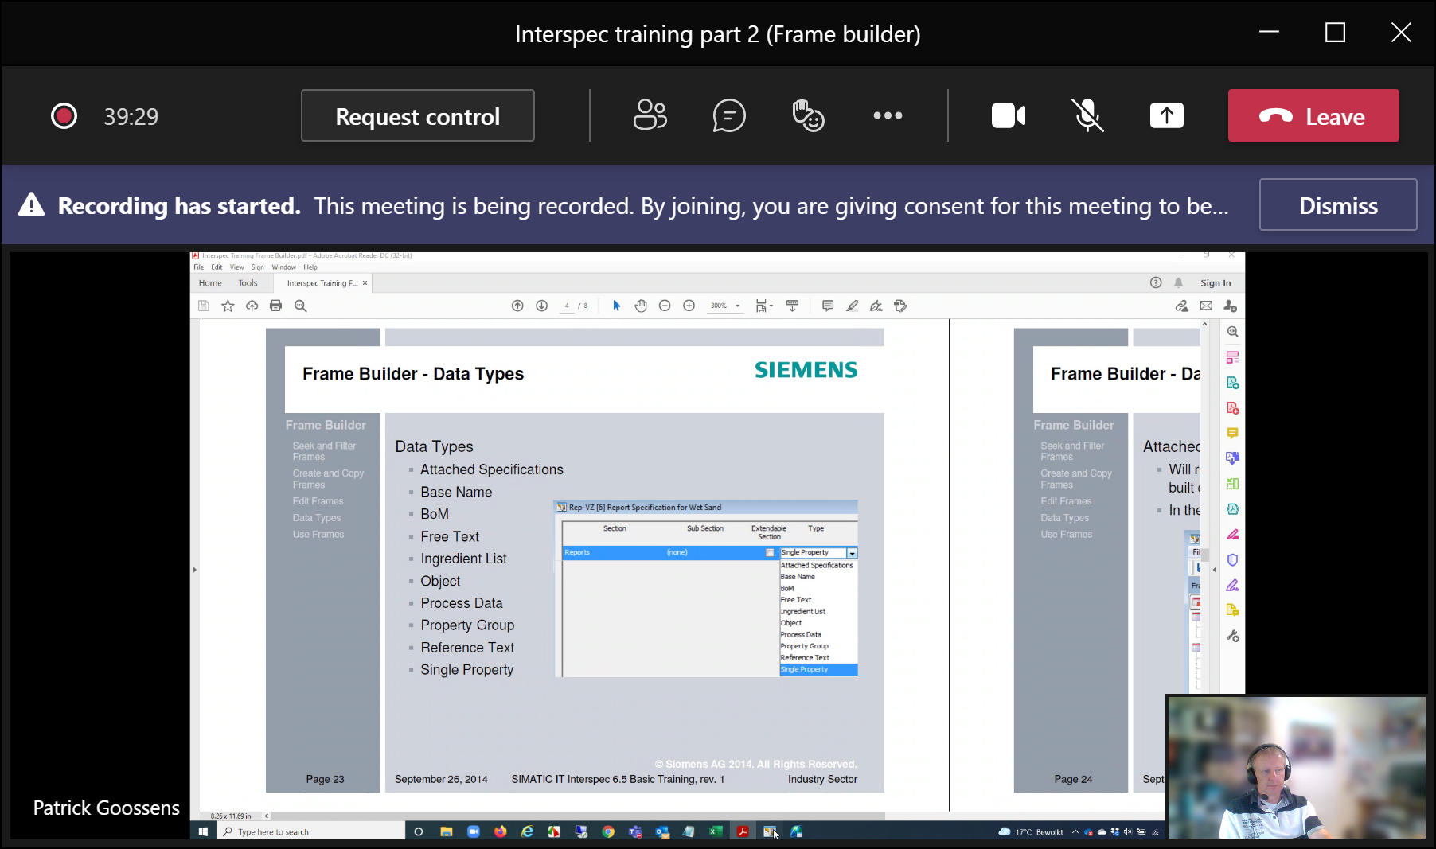

Sommige types gebruiken we helemaal niet (bijv. process-data, ingredient-list, base-name, etc)

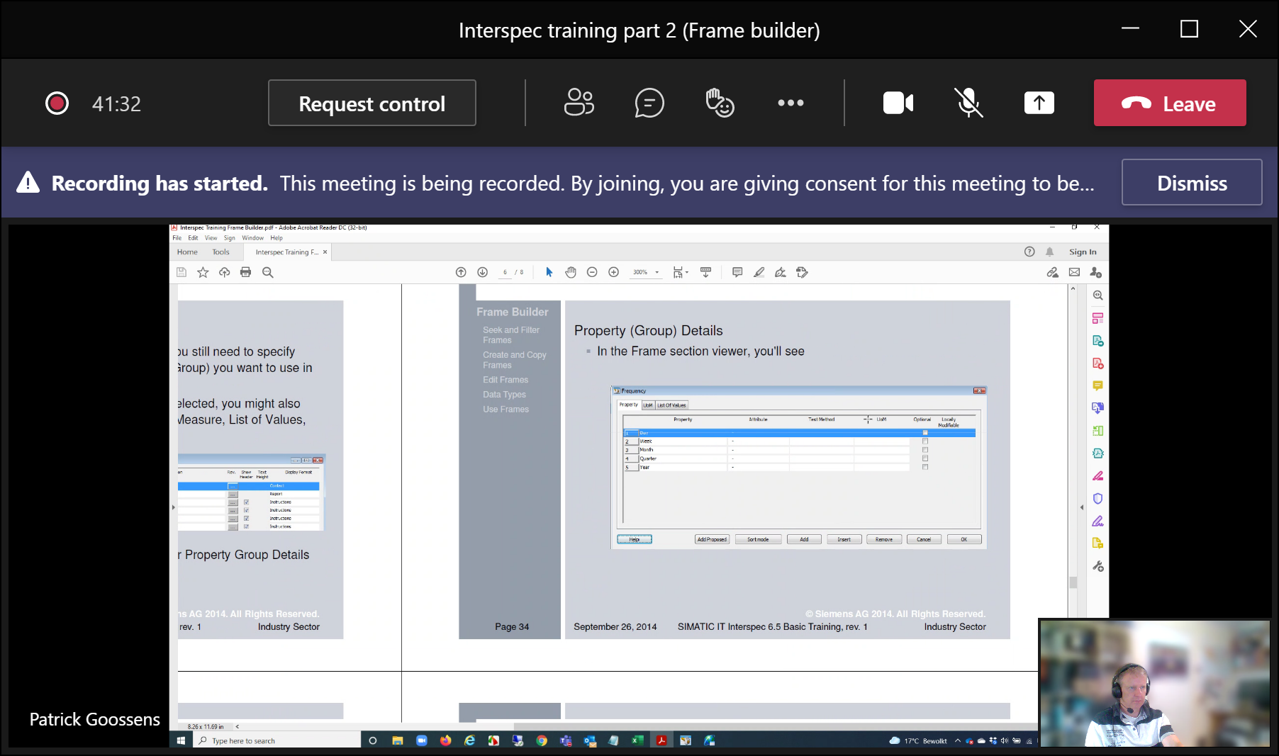

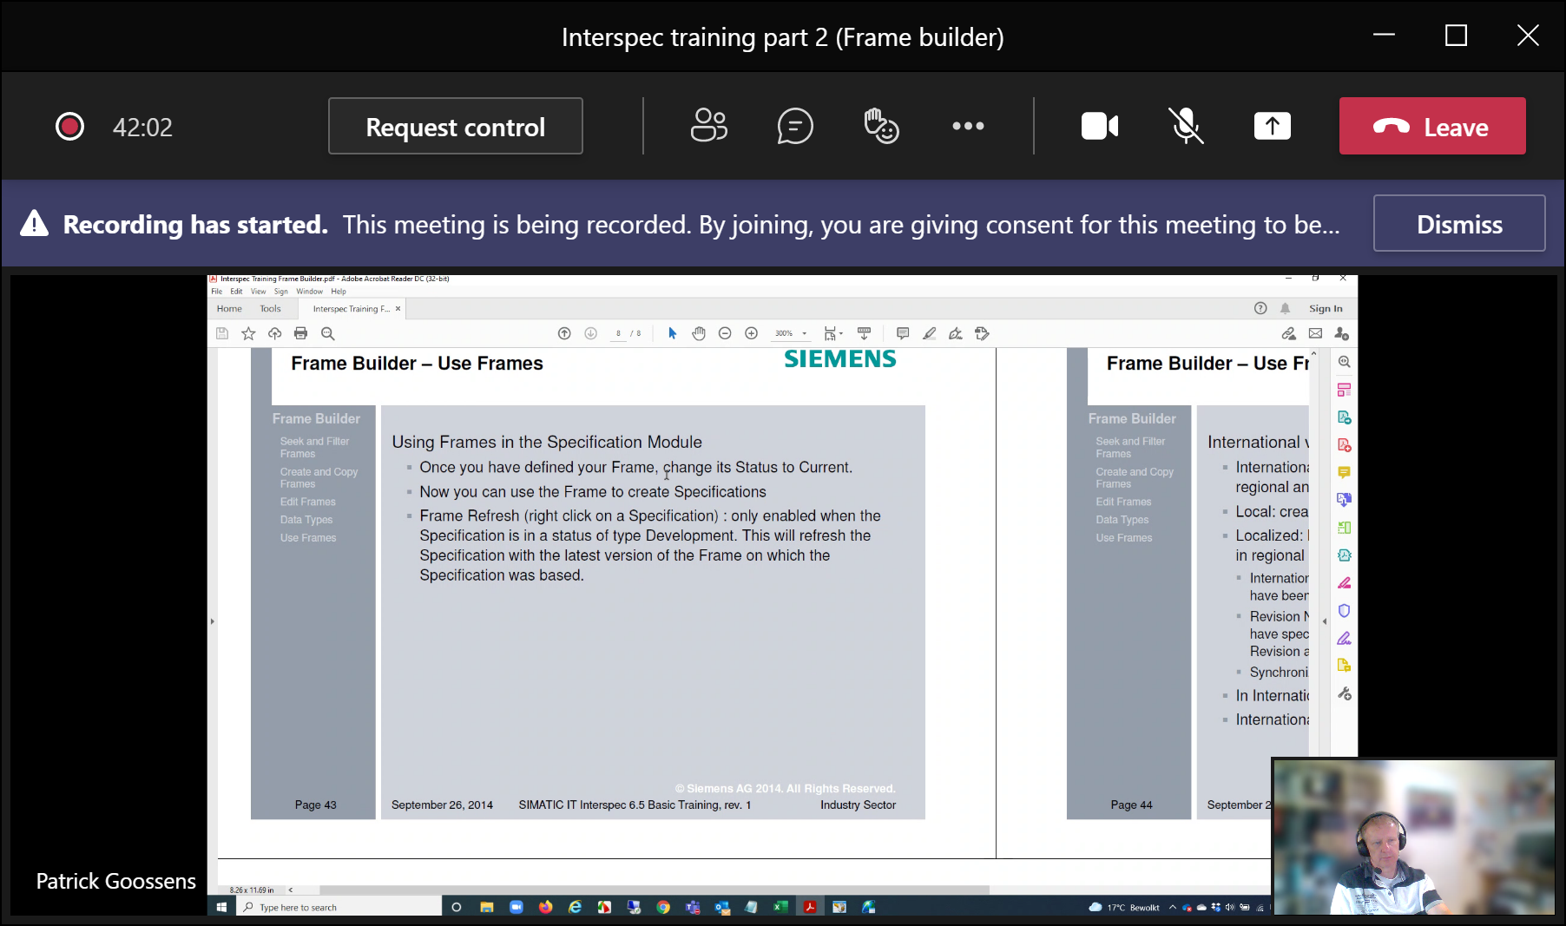

Als je nog specifications hebt met status DEV gebaseerd op oudere versie van frame, kun je zeggen via RMK optie [refresh frame] dan gaat deze naar de laatste FRAME-version !!!

Specification met status=current kun je niet zomaar opwerken naar laatste versie van FRAME.

Dan zul een nieuwe REVISIE van de SPECIFICATION moeten maken (via copy), EN dan pakt hij automatisch de laatste versie van FRAME .

Zie in teams/files onder INTERSPEC-KEYUSERS

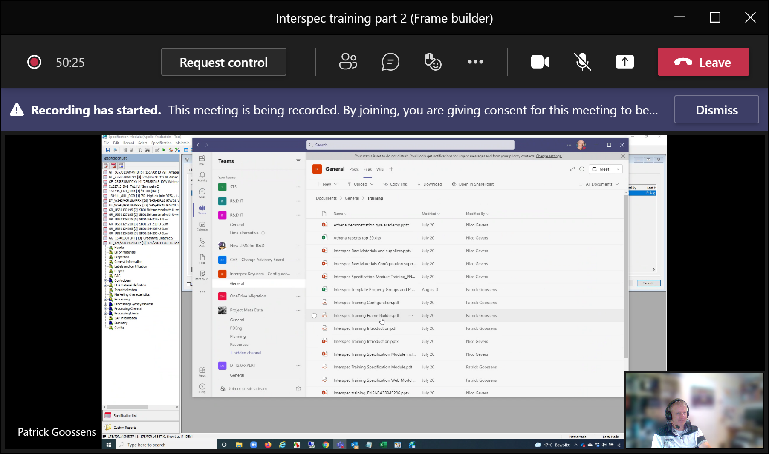

DEMO

Question:

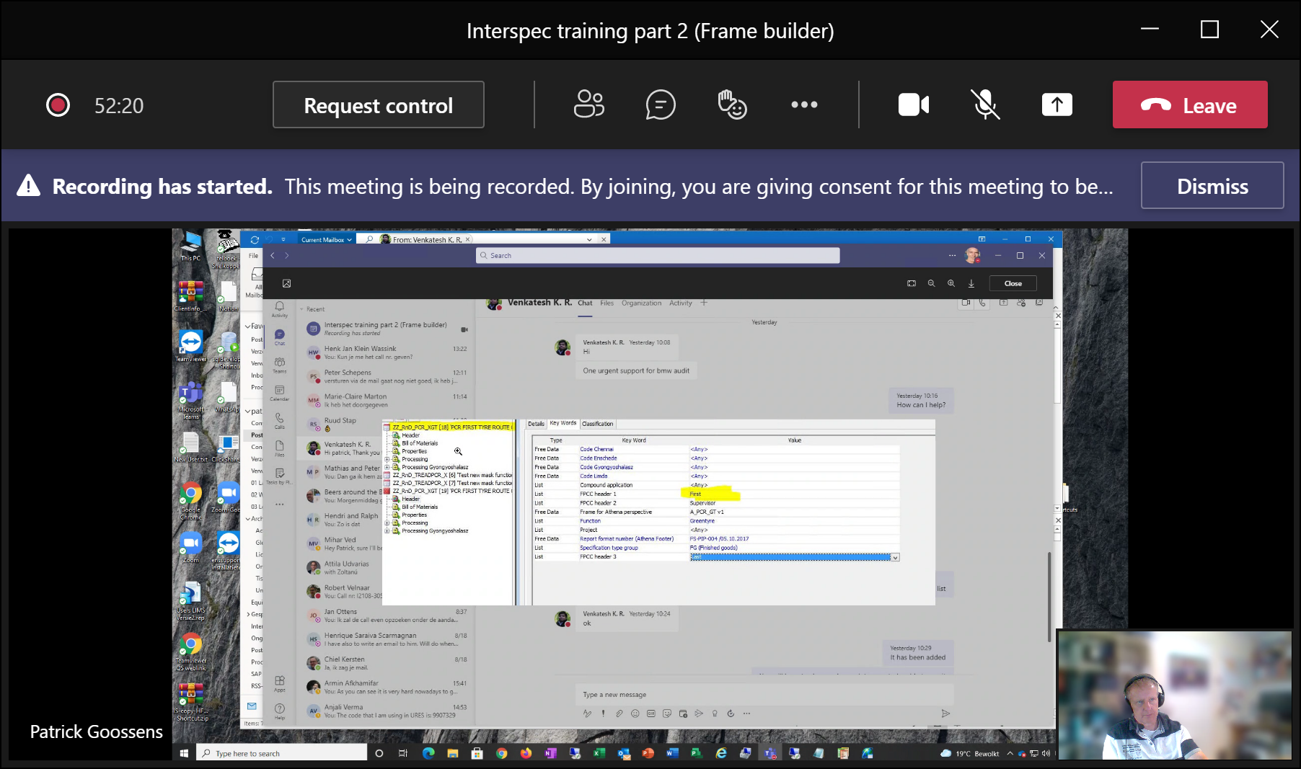

Value van keyword, moet naar first ook andere waarde kunnen bevatten.

Open header van zz-spec

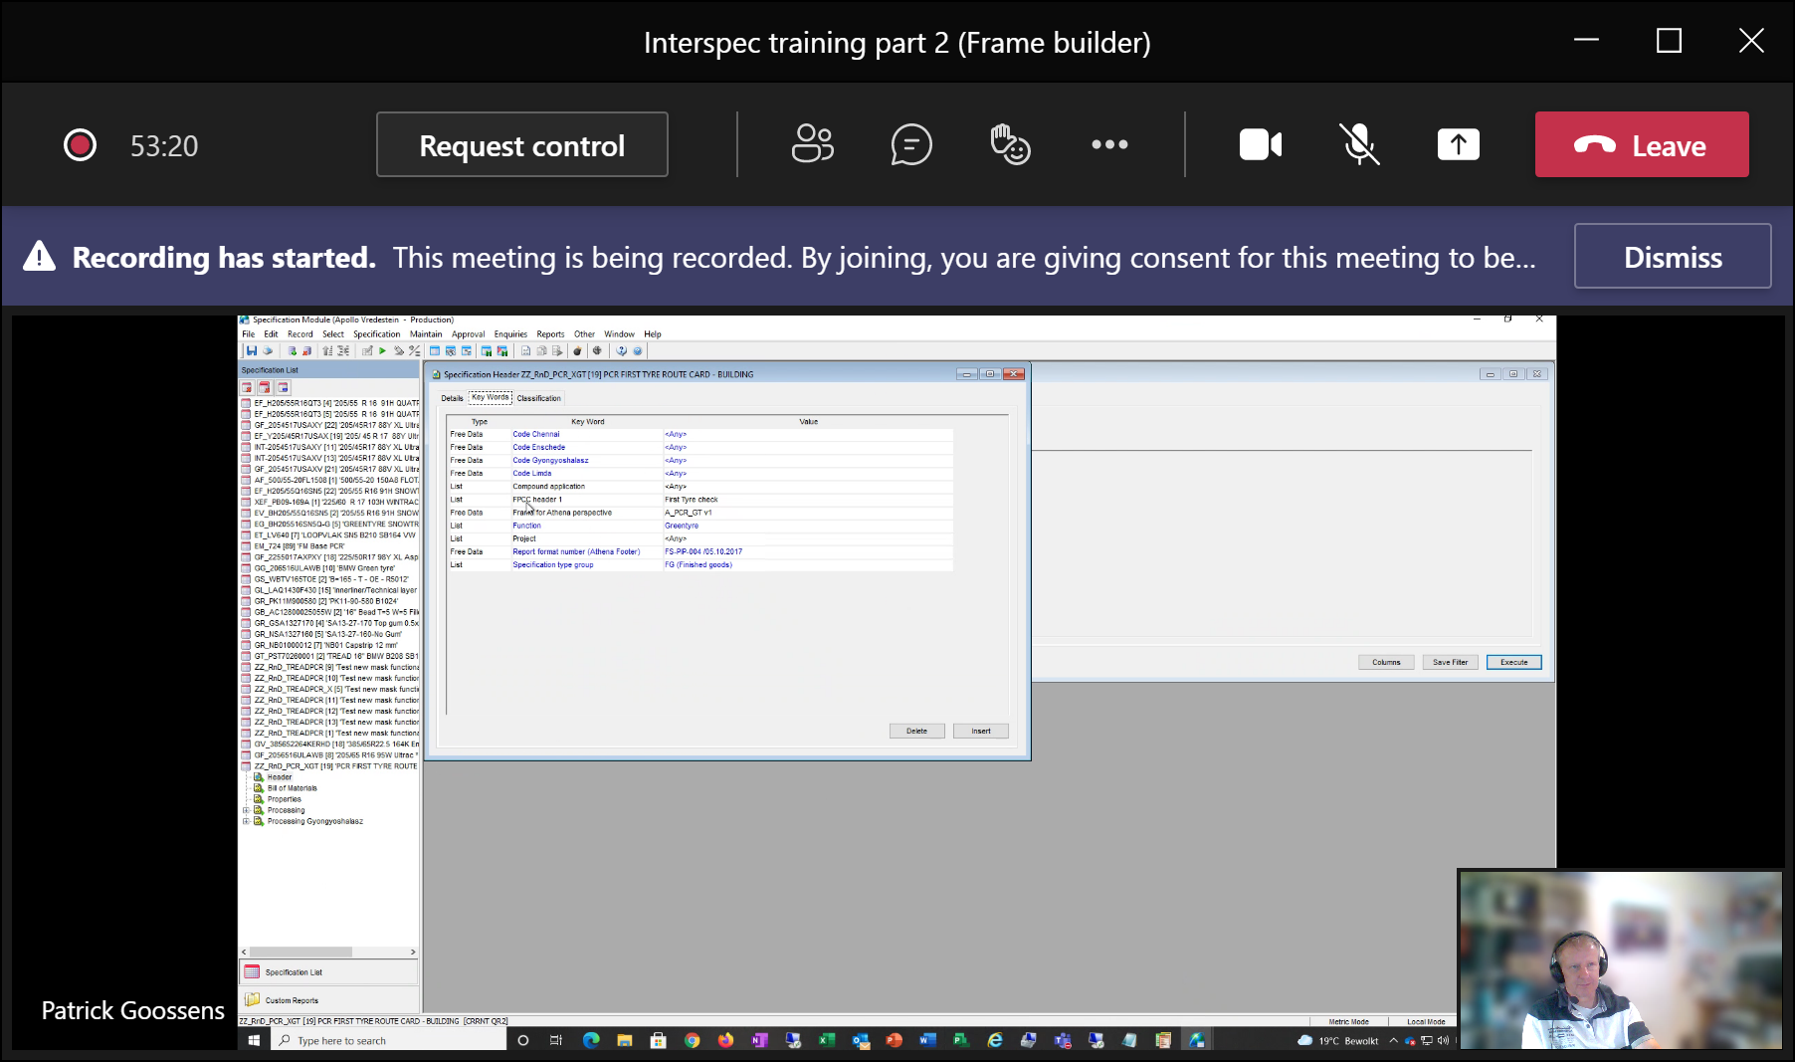

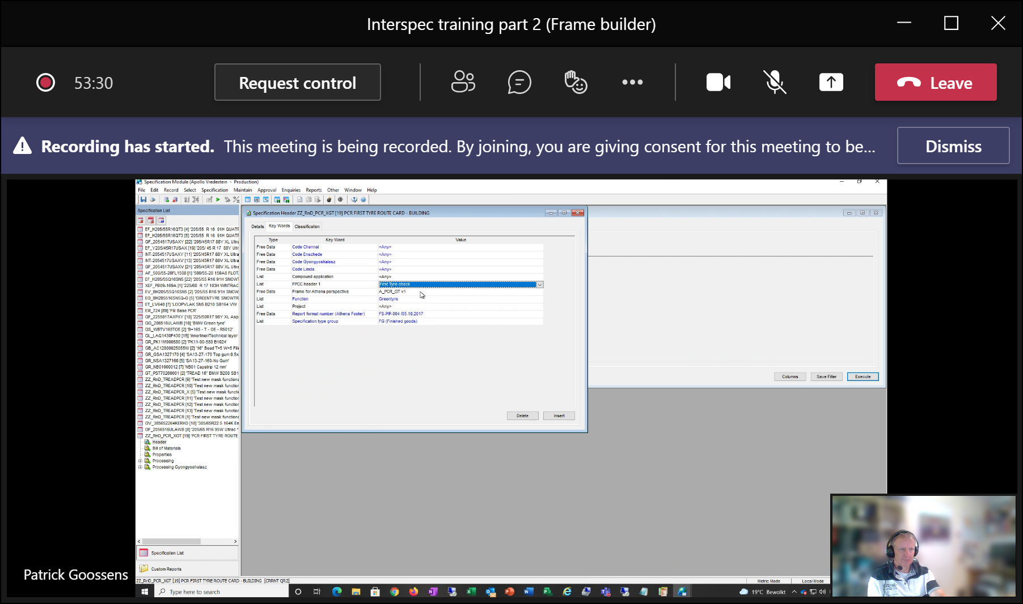

Open configurator

Ga naar specification -> KEYWORDS -> key word characcteristic

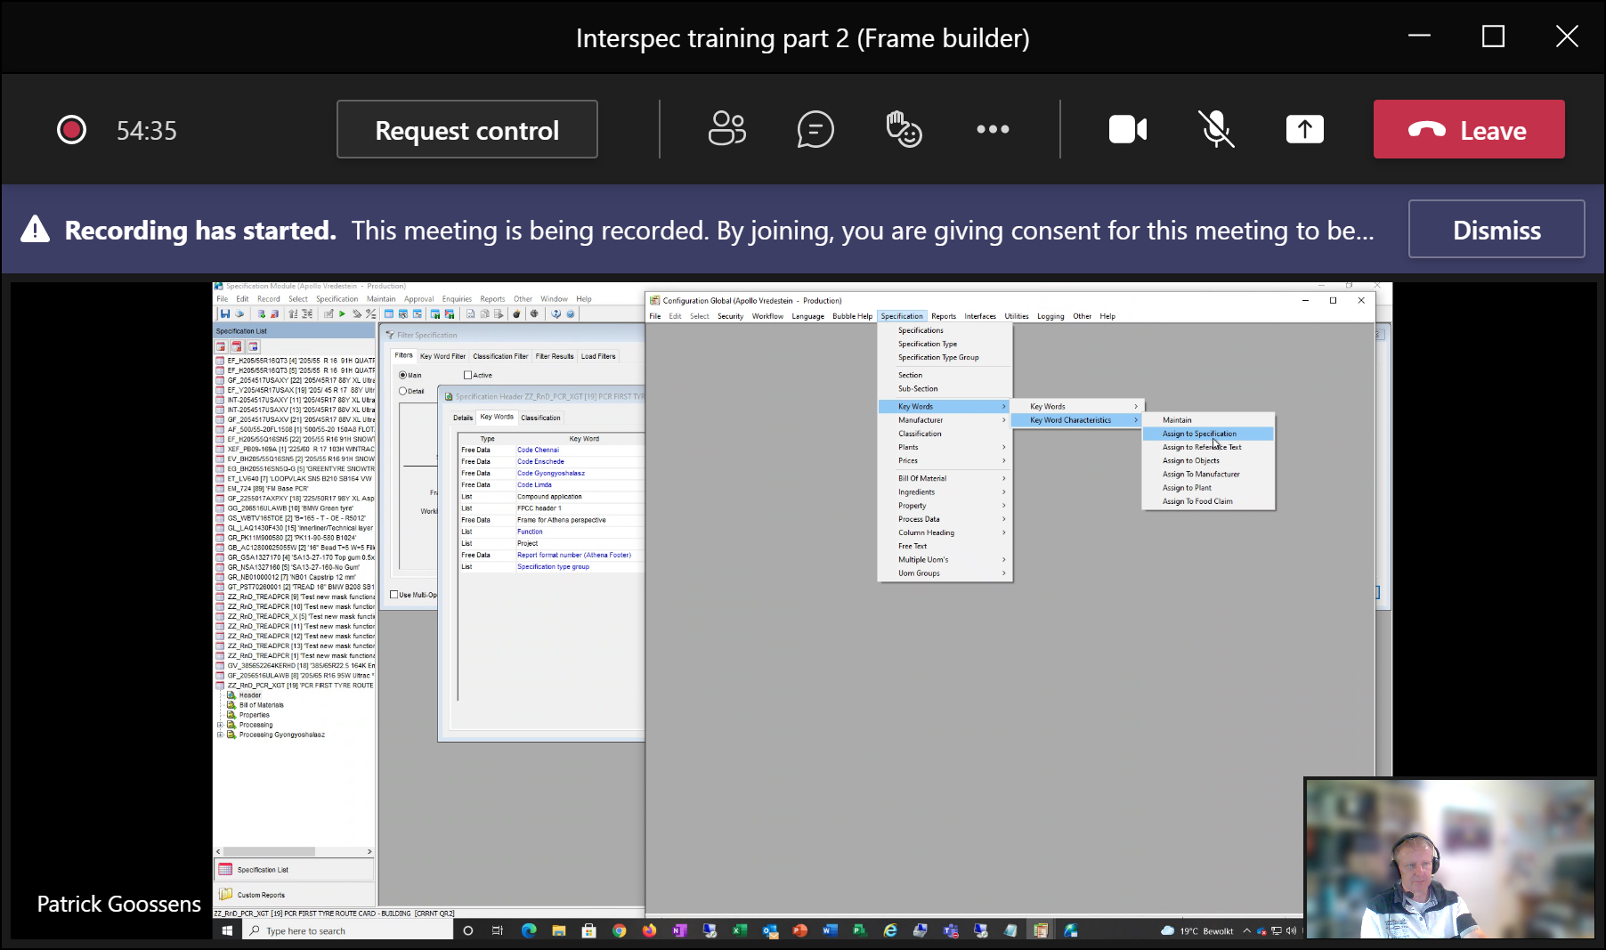

En assign to spec

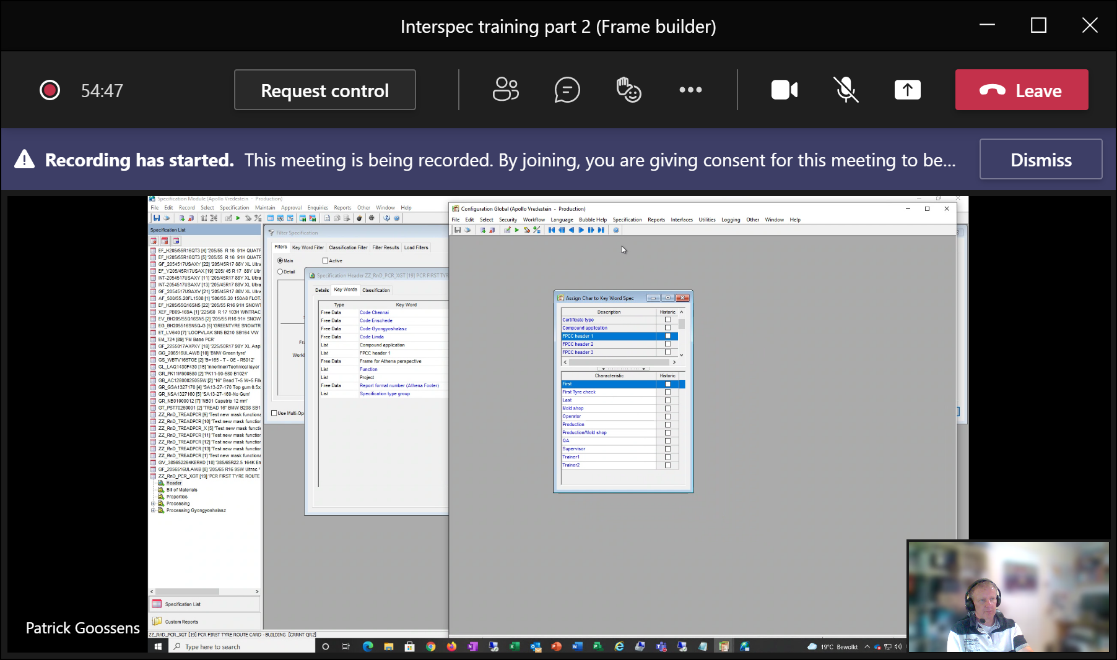

(in prod komt first-tyre-check al voor.)

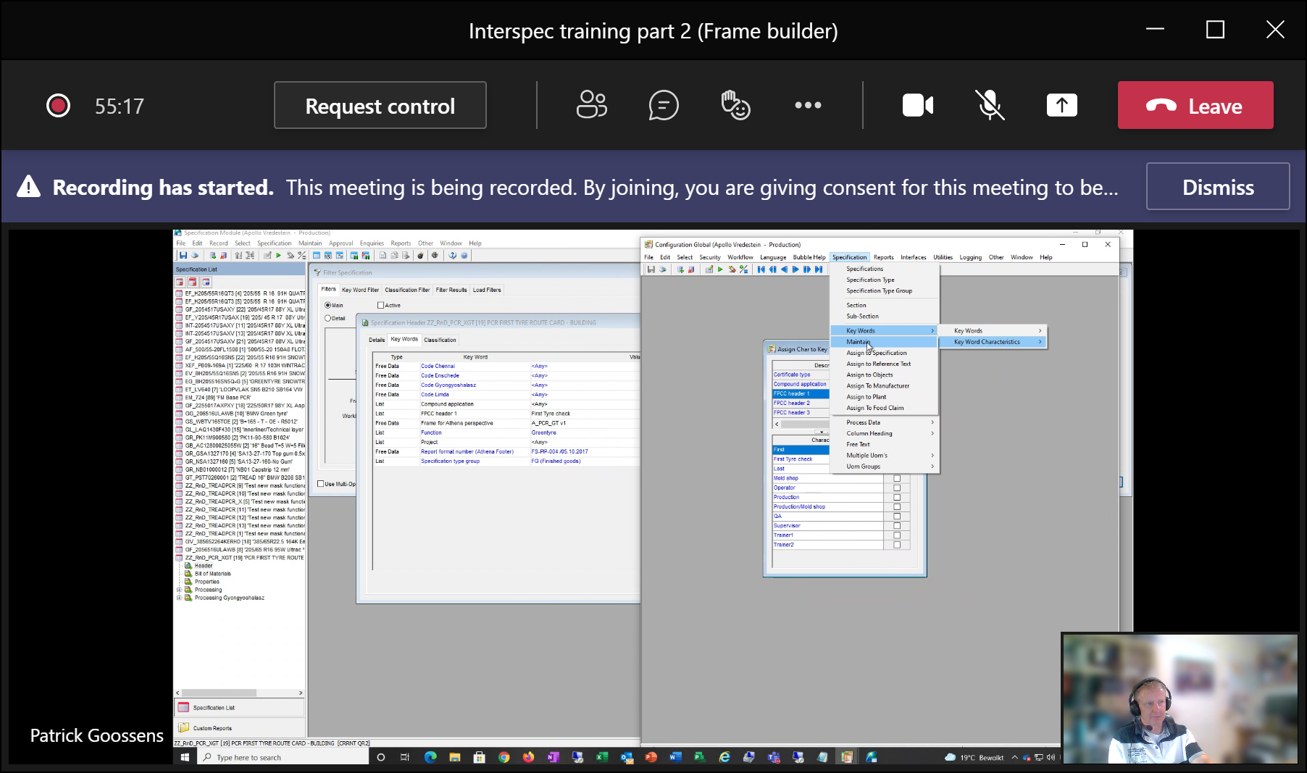

Kies uit maintain

IN test-omgeving nog niet aanwezigM

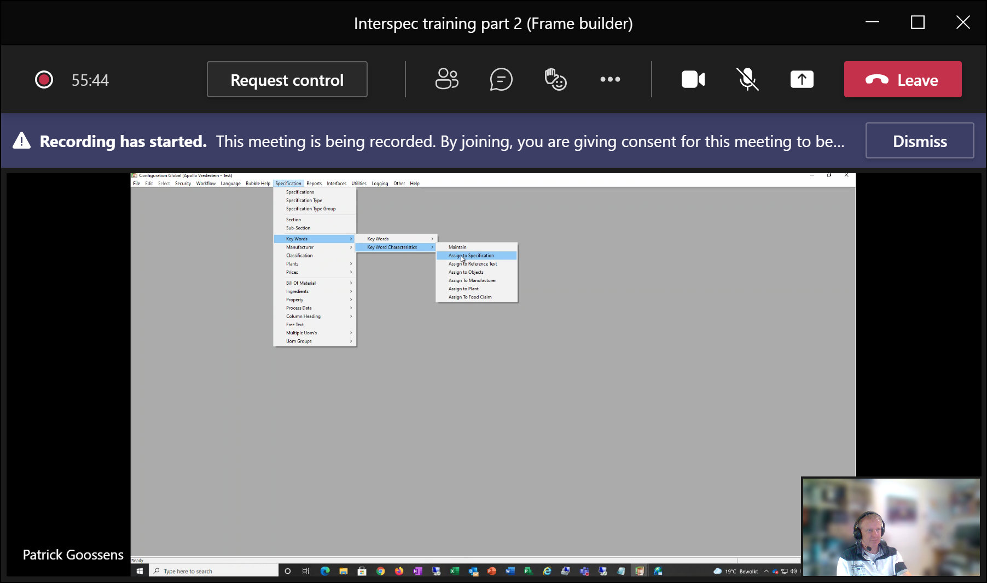

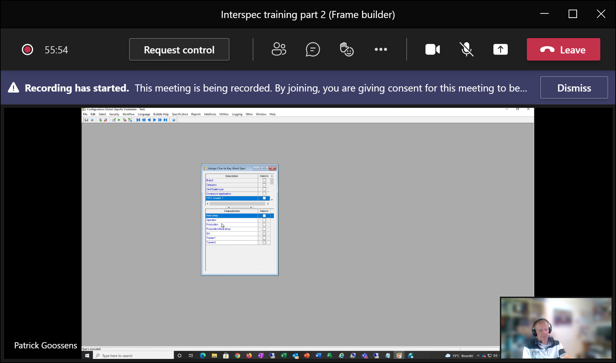

Dit zijn waardes in huidige LOV

Met ADD kun je waardes hieraan toevoegen. Je kunt alleen maar waardes toevoegen als er ook een characteristic voor bestaat.

Dus ga naar MAINTAIN

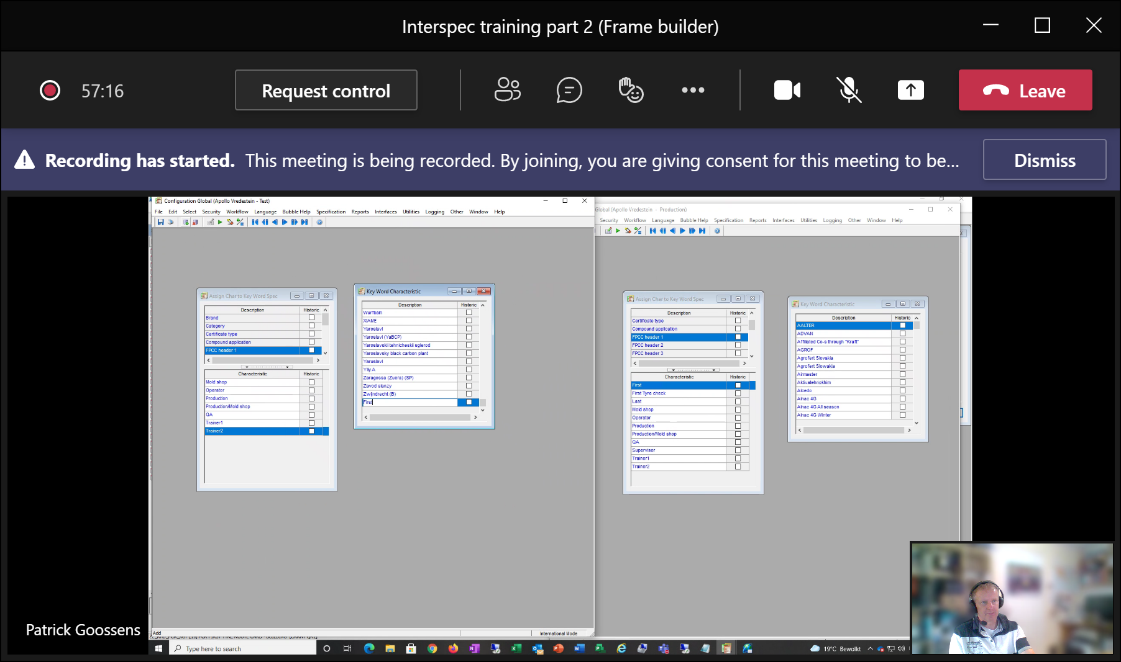

Met ADD voeg je characteristic toe. Zorg dat je in INTERNATIONAL-MODE zit (blauwe kleur)

SAVE

Vervolgens weer ADD na ASSIGN-CHAR TO KEYWORD for TYRE-CHECK.

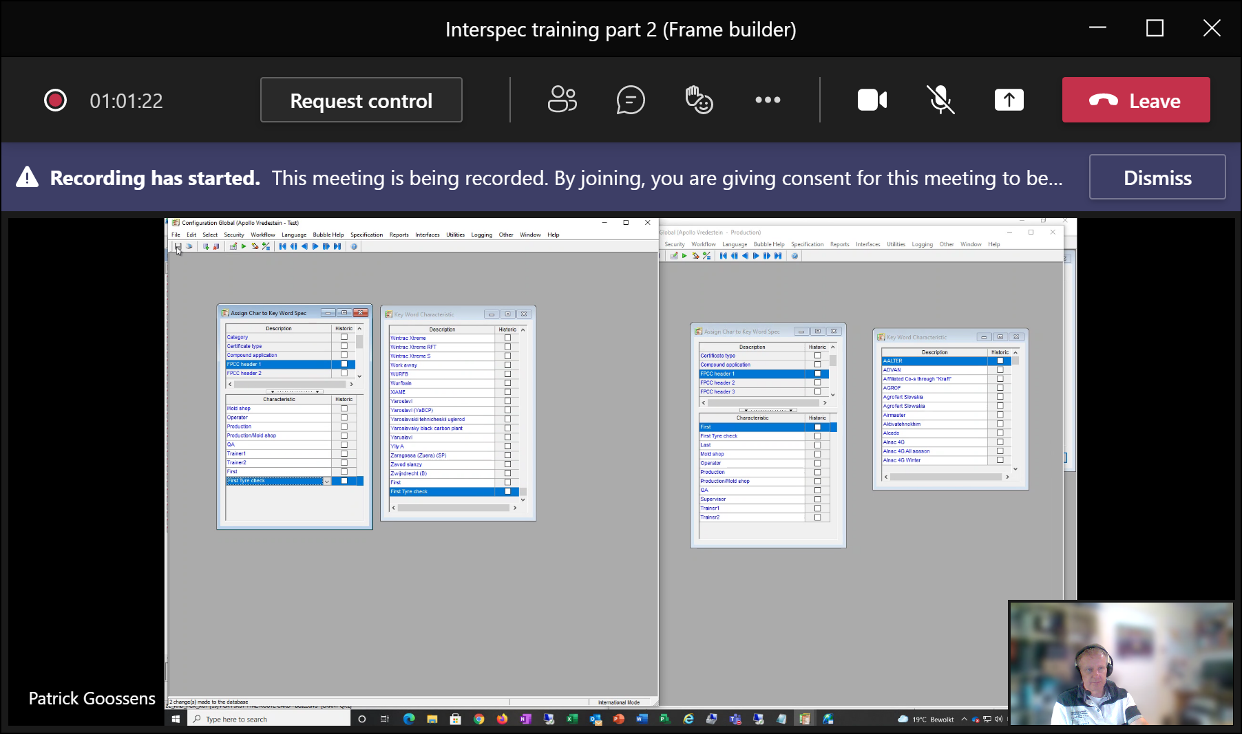

Hier kun je waardes toevoegen van characteristics die we net hebben toegevoegd.

Zoek zz-RND-PCR op voor de ffprc-header

(let op soms moet je specification-header opnieuw starten voor nieuwe waardes..)

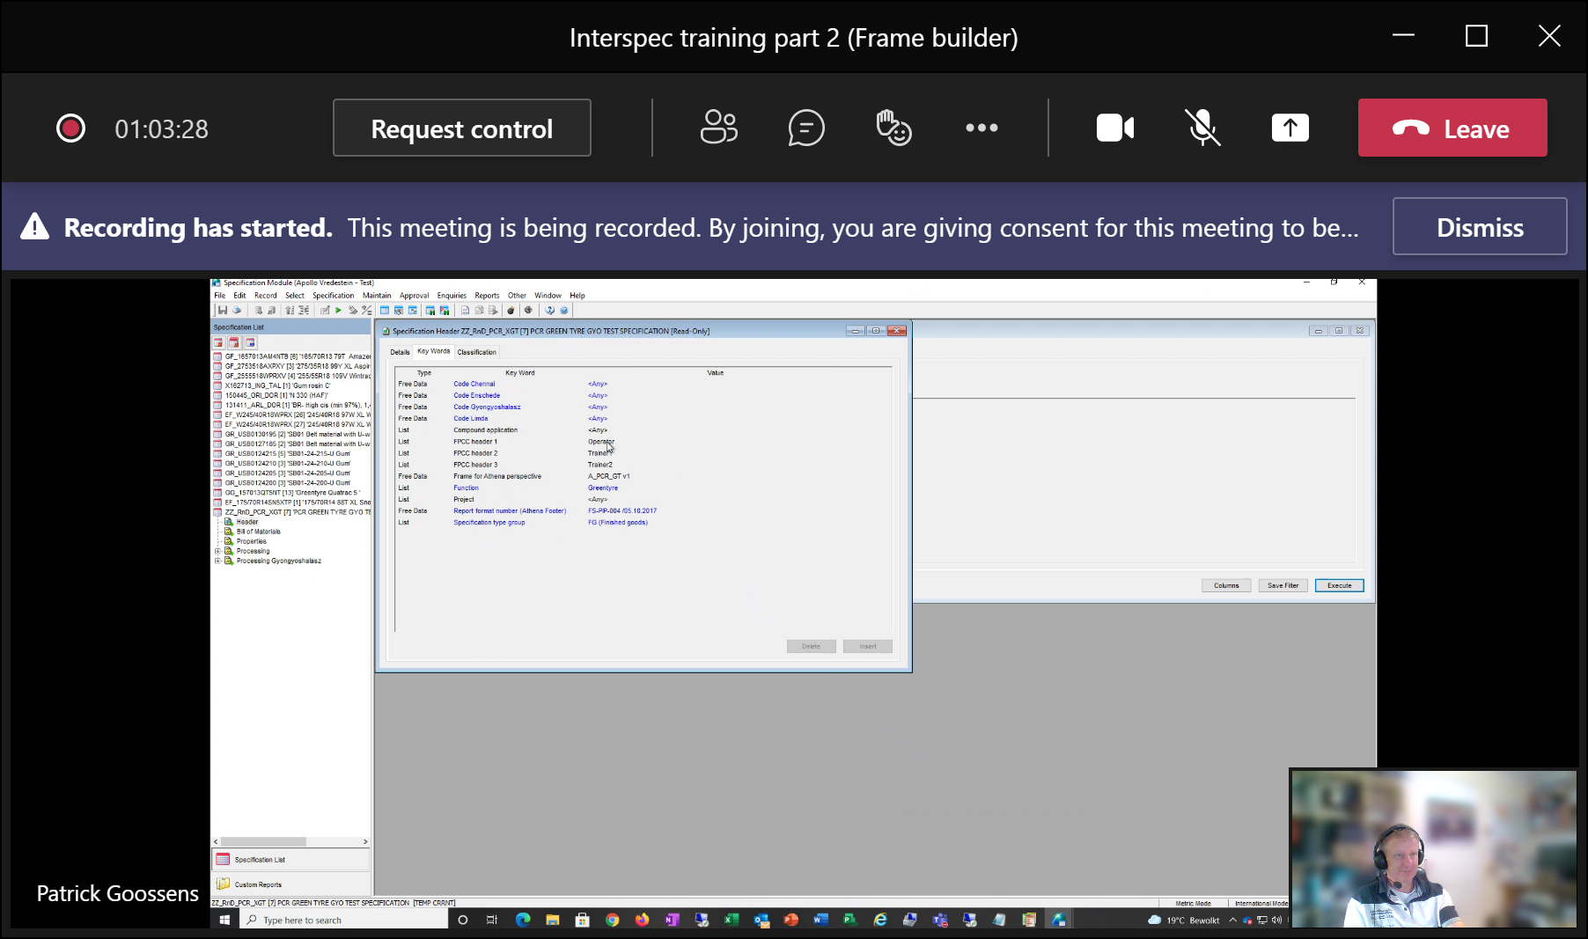

Ga naar local-mode

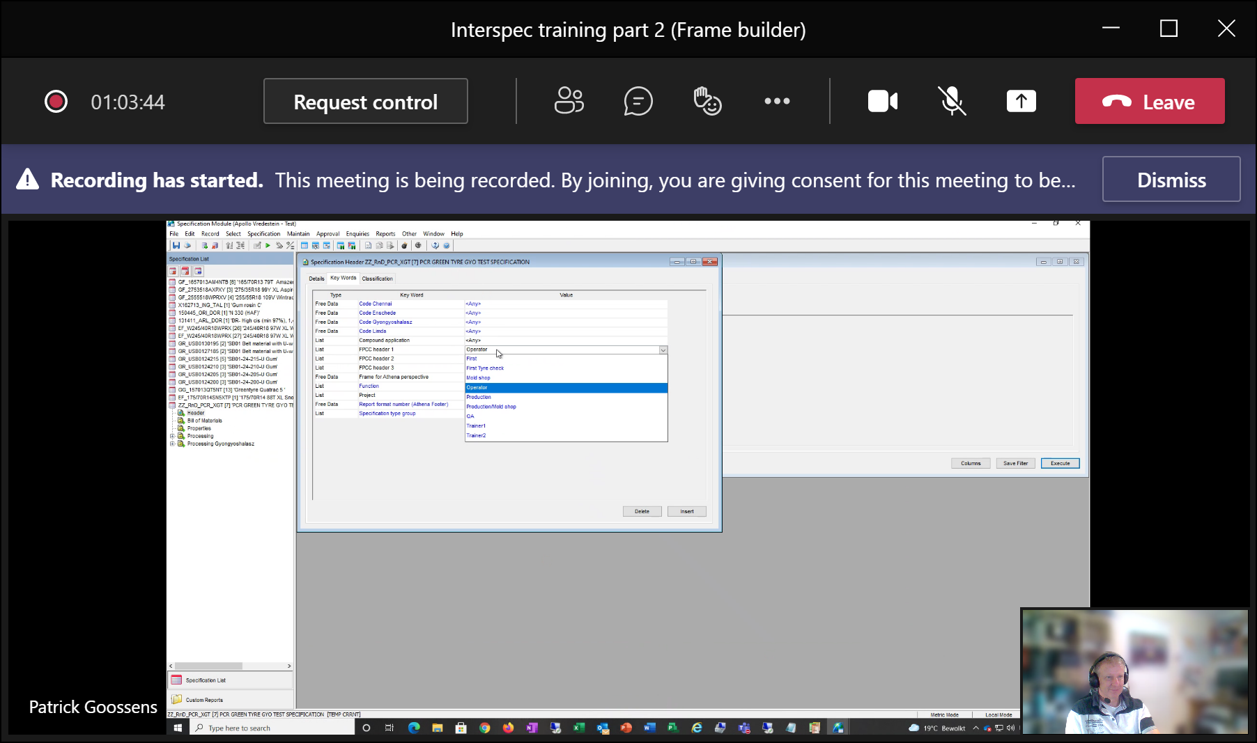

En dan zien we de nieuwe tyre-check waardes.